**正 本**

**福建省中科生物股份有限公司**

**自动化（堆垛式）设备项目**

**技术文件  
  
招标编号：20170508**

（绝密：在2017年5月8日14时之前不得启封）

**招标单位：福建中科生物股份有限公司**

**投标单位：罗伯泰克自动化科技（苏州）有限公司**

**2017年5月8日**

**目 录**

1总则 6

2项目概述 6

2.1项目名称 6

2.2实施地点 6

2.3内容描述 6

2.4内容定义与分工清单 7

3方案设计 8

3.1设计依据 8

3.2功能设计 10

3.3工艺流程 11

3.3.1 入库流程 11

3.3.2 出库流程 13

3.4方案介绍 16

3.4.1 平面布局 16

3.4.2 主立面布局 17

3.4.3 侧立面布局 19

3.4.4 局部说明 20

3.5系统能力计算 22

3.5.1存储量 22

3.5.2堆垛机流量 22

3.5.3穿梭车流量 23

3.6系统配置清单 24

4主要设备说明 25

4.1货架 25

4.1.1结构及特点 26

4.1.2货架精度 29

4.1.2技术参数 31

4.2堆垛机 31

4.2.1结构 31

4.2.2特点 37

4.2.3技术参数 38

4.2.4安全防护 41

4.2.5 电气安全保护装置 42

4.2.6常见故障处理 43

4.3输送机 47

4.4 AGV 48

4.4.1 AGV主要功能： 48

4.4.2 外形尺寸 49

4.4.3 技术性能 49

4.4.4 技术参数 50

4.5穿梭车 52

4.5.1 结构 52

4.5.2 安全措施 54

4.5.3 穿梭车特点 55

4.5.4 技术参数 55

5电控系统方案 57

5.1系统概述 57

5.2设计原则 57

5.3电控系统功能 57

5.3.1操作模式 57

5.3.2故障报警功能 58

5.3.3诊断功能 58

5.3.4监控功能 59

5.3.5抗干扰功能 59

5.3.6系统安全性 60

5.4系统拓扑图 61

5.5设备描述 62

5.6堆垛机电控 63

5.6.1 操作模式 63

5.6.2 控制结构 71

5.6.3 电控拓扑图 71

5.6.4 接口及通讯 72

5.7电控穿梭车 74

5.7.1 操作模式 74

5.7.2 通讯方式 78

5.7.3 设备描述 78

5.7.4 控制结构 79

5.7.5 电控系统主要元器件选型 79

5.8电控系统配置 81

5.8.1 穿梭车主要配置 81

5.8.2 堆垛机主要配置 82

5.8.3 AGV主要配置 85

6仓库管理系统方案 86

6.1 系统概述 86

6.1.1 目的 86

6.1.2 范围 86

6.1.3 系统目标 86

6.1.4 设计原则 86

6.2 体系结构 87

6.2.1 信息管理层 88

6.2.2 调度监控层 89

6.2.3 设备执行层 89

6.3 技术架构 90

6.4 系统开发规范 91

6.4.1 系统特点 91

6.4.2 系统特色 91

6.4.3 设计开发工具 92

6.4.4 软件开发规范及流程 93

6.5 物流系统信息流程 95

6.5.1 入库流程 95

6.5.2 出库流程 96

6.6 WMS系统功能说明 97

6.6.1 系统登录 97

6.6.2 基础数据 99

6.6.3 入库管理 99

6.6.4 出库管理 100

6.6.5 统计查询 101

6.6.6 系统管理 103

6.7 WCS系统功能说明 105

6.7.1系统功能 105

6.7.2 启动画面 106

6.7.3 入库任务 106

6.7.4 出库任务 107

6.7.5 货位监控 107

6.7.6 参数设定 107

6.7.7软件系统故障&解决 108

6.8 数据接口（预留后期开发，此项目不包含） 110

6.9 软硬件配置清单 111

7 项目对土建、动力的需求 112

7.1地面要求 112

7.2环境要求 112

7.3供电要求 112

7.4接地要求 112

8项目实施 113

8.1项目管理 113

8.2项目流程 116

8.3项目进度 119

9质量保证 121

10技术支持 122

10.1 售后服务 122

10.2 人员培训 122

10.2.1培训目的 122

10.2.2培训对象和目标 122

10.2.3培训方法 123

10.2.4培训内容 123

10.2.5培训教材 123

10.2.6培训时间安排 123

10.3 技术资料 124

11验收 125

11.1验收依据 125

11.2验收 125

12保密条款 126

附件一 图纸 127

# 1总则

本项目由福建省中科生物股份有限公司，根据实际生产的具体情况和功能需求，导入自动化（堆垛式）栽培设备开发项目，目的是提升了物流的自动化水平，实现了植物栽培托盘存取的自动化，提升出入库的能力，也提高单位面积的存储密度，实现存储最大化。同时信息化系统的导入有利于对物流的环节的管控，提高出入库的动态响应，更好更快的服务于生产需求。在满足生产工艺要求的前提下，充分论证系统的能力同时也考虑了系统投资性价比的最优原则后，提出了立体仓库的存储模式。

# 2项目概述

## 2.1项目名称

自动化（堆垛式）设备项目

## 2.2实施地点

中国福建厦门

## 2.3内容描述

1) 自动化（堆垛式）仓库包括系统设计范围包括：负责栽培托盘中转运输的AGV，主要用于对接栽培托盘搬运堆垛机与其他植物栽培所需工位（如移栽、采收、育苗等）；设置多层穿梭车行走于立库的巷道，用于立体库内栽培托盘的取放，多层穿梭车可通过换道堆垛机进行换层、换道以及充电维修等相关功能；货架出库口设置取放货堆垛机，对接多层立体库与AGV小车。

2) 提供物流电控系统：包括集成所需配置的主控制器、抵押电器、I/O从站及电机控制器件、辅助材料、操作员终端、电控柜体、控制软件、配电柜、电缆及桥架等

3) 提供计算机信息系统：包括植物生长周转自动化物流系统计算机软、硬件。

## 2.4内容定义与分工清单

|  |  |  |  |
| --- | --- | --- | --- |
| 序号 | 名称或工作内容 | 甲方 | 乙方 |
| 1) | 总体方案布局及系统 | √ | √ |
| 2) | 整体货架 |  | √ |
| 堆垛机 |  | √ |
| 穿梭车 |  | √ |
| 输送机 |  | √ |
| 监控系统 |  | √ |
| 控制系统 |  | √ |
| EPR & MES系统兼容功能及硬件接口 | √ | √ |
| 项目的位置进线电源管线预埋施工 | √ |  |
| 从位置进线电源接入至相关设备的配线 |  | √ |
| 3) | 机械、电气、软件系统培训 |  | √ |
| 4) | 售后服务及维护保养 |  | √ |
| 5) | 项目技术文件交付（含图纸、软件、技术、及维护保养等文件的提供 .电子文档硬盘拷贝1 份、文档一份） |  | √ |
| 6) | 接口要求（含土建、供电、供气等项目所需的所有要求） |  | √ |
| 7) | 土建（地面、接地、内外墙等） | √ |  |
| 8) | 照明系统 | √ |  |
| 9) | 现场安装供电、供水、供气 | √ |  |

注：第1 条“总体规划、集成”由甲方提出相关需求，乙方提供本项目具体方案及实施要求

# 3方案设计

## 3.1设计依据

1) 存储产品：栽培托盘。

2) 栽培托盘尺寸和结构如下图：

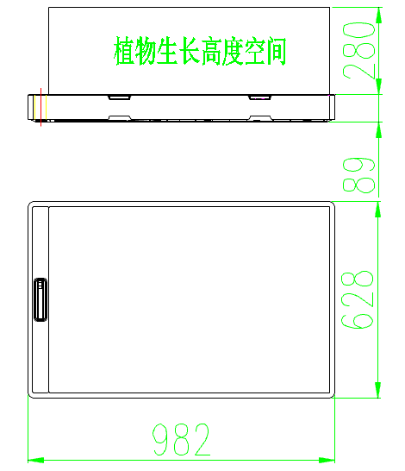

托盘规格要求：

（1）.材质：PP

（2）.使用寿命:>5years

3) 库区位置：库区尺寸660m²，具体位置如下图红色线框

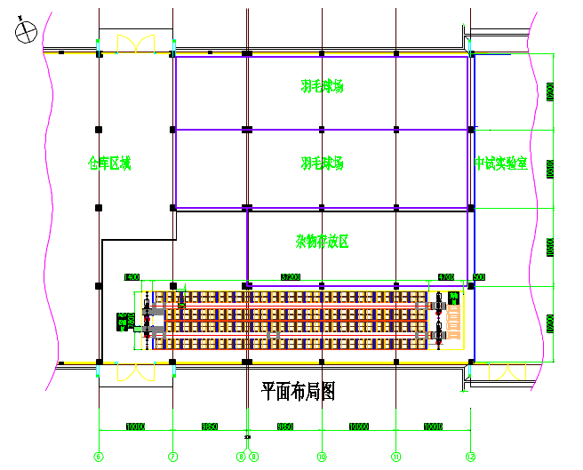

4）建筑情况

（1）.自动化（堆垛式）植物工厂实验用地总面积约660m²,其中填充区域为需地面整平施工区域约300m²。

（2）.库区净空高：可用高度为6m

5）流量要求

具体流量分布如下表

|  |  |  |  |  |
| --- | --- | --- | --- | --- |
| 序号 | 项目 | 单位 | 流量 | 备注 |
| 1 | 多穿车搬运能力 | 盘/H | 60 | 综合效率 |
| 2 | 堆垛机搬运能力 | 盘/H | 360 | 堆垛机栽培托盘搬运 |
| 3 | 多穿车换道能力 | 秒/次 | 20 | 堆垛机搬运换道 |

6) 环境

（1）.环境温度：20℃- 28℃-

（2）.环境相对湿度：80%-90%（年平均），无结露

（3）.安装地点海拔：300-400m

（4）.CO2浓度800-1500ppm (遇高湿度环境会产生碳酸，呈弱酸性)

## 3.2功能设计

|  |  |  |  |  |
| --- | --- | --- | --- | --- |
| **序号** | **环节** | **项 目** | **功 能 描 述** | **备 注** |
| 1 | 育苗入库 | 物料信息 | 物料信息通过人工录入货物信息 |  |
| 信息绑定 | 植物信息、数量、入仓时间等物料信息 |  |
| 入库前搬运 | AGV自动与堆垛机对接搬运 |  |
| 货位分配 | 系统自动分配并支持手动分配货位 |  |
| 入库搬运 | 堆垛机自动从AGV取托盘并对接给多层穿梭车入库 |  |
| 2 | 移栽 | 移栽出库 | 获取移栽出库任务后，系统自动调度穿梭车取货并交接到堆垛机，再由堆垛机自动对接AGV搬运 |  |
| 移栽入库 | 人工移栽后，从新生成入库任务（人工录入托盘数量），AGV自动搬运对接堆垛机，系统调度堆垛机交接到穿梭车并入库 |  |
| 3 | 采收 | 采收出库 | 获取采收出库任务后，系统自动调度穿梭车取货并交接到堆垛机，再由堆垛机自动对接AGV搬运 |  |
| 4 | WMS | | 见《信息管理系统中的WMS功能》 |  |
| 5 | WCS | | 见《信息管理系统中的WCS功能》 |  |

## 3.3工艺流程

系统的作业流程包含有育苗入库、移栽出库、移栽入库、采收出库。

### 3.3.1 入库流程

入库流程包含了育苗入库、移栽入库

#### 1.育苗入库/移栽入库

#### 1） 流程说明

（1）入库前准备：操作人员、AGV到位，启动计算机进入仓储管理系统的入库作业模块；

(2 ) WMS信息绑定：人工录入育苗种类及托盘数量,同时系统推送信息至立体库

（3）AGV搬运：AGV将托盘搬运到堆垛机对接站台；

（4）货位分配：系统获取到入库信息后，WMS自动分配货位并生成入库任务下发到WCS；

（5）入库搬运：WCS自动调度PLC控制系统，由PLC实现指令控制AGV、堆垛机、穿梭车动作将托盘搬运并存放到指定的位置；

（6）入库确认：穿梭车动作完成后自动输出确认信息；

（7）货位更新：WMS自动更新货位信息。

#### 2）工艺流程图



#### 3）物流动线

托盘经AGV搬运到堆垛机对接站台，再由堆垛机将物料托盘搬运到高架库与穿梭车对接，入库。

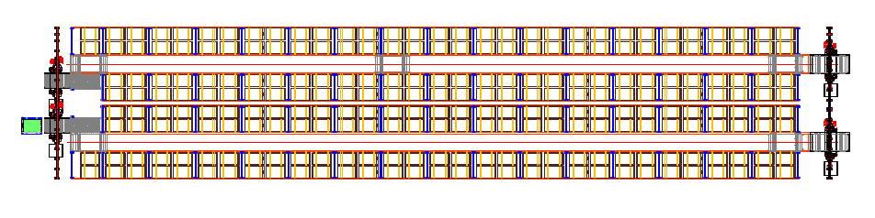

### 3.3.2 出库流程

出库流程包含了移栽出库、采收出库

**1.移栽出库**

1）流程说明

（1）WMS内部运算: WMS通过入库时人工设置好的时间，自动生成出库任务；

（2）物料搬运:WMS下发出库任务给WCS，由WCS调度PLC指令控制穿梭车、堆垛机、AGV实现自动搬运；

（3）移栽: 电脑终端提示出库育苗种类，人工移栽到新的托盘，录入入库托盘数量；

（4）回库：人工移栽后重新入库，AGV、堆垛机、穿梭车实现自动搬运；

（5）回库确认：穿梭车动作完成后自动输出确认信息；

（6）库存更新：WMS自动更新库存信息。

#### 流程图



#### 物流动线

托盘经穿梭车搬运到堆垛机对接，再由堆垛机将物料托盘搬运到出库站台与AGV对接，出库。



**2、采收出库**

1）流程说明

（1）WMS内部运算: WMS通过入库时人工设置好的时间，自动生成出库任务；

（2）物料搬运:WMS下发出库任务给WCS，由WCS调度PLC指令控制穿梭车、堆垛机、AGV实现自动搬运；

（3）库存更新：WMS自动更新库存信息。

1. 采收: 人工采收，栽培托盘整理
2. 空托盘搬运：AGV搬运回收

#### 2）流程图



#### 物流动线

托盘经穿梭车搬运到堆垛机对接，再由堆垛机将物料托盘搬运到出库站台与AGV对接，出库。



## 3.4方案介绍

### 3.4.1 平面布局

1、平面布局图

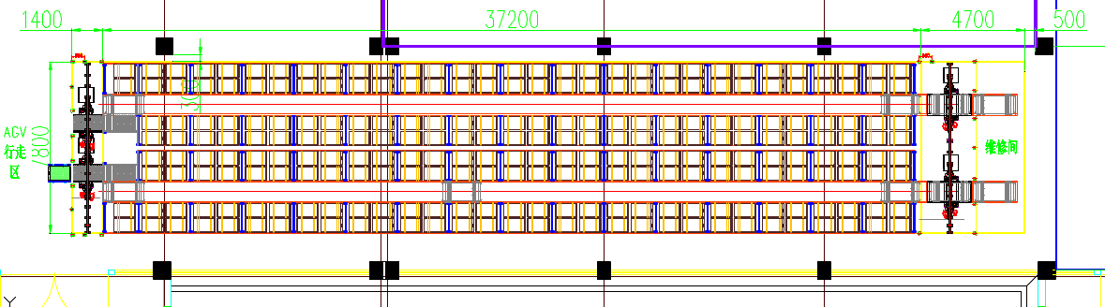

2、布局说明：

1. 占地：(L)37200mm×W7800mm×(H)5980mm；
2. 巷道数：2个双深巷道；
3. 货位：共2440个
4. 地轨长度：7.75m两段
5. 天轨长度：7.75m两段
6. 出入库方式：一端入/出库；
7. 堆垛机型式：双立柱单深堆垛机1套；双深换层堆垛机1套；
8. 穿梭车型式：双深穿梭车2套；
9. AGV：1套 ；
10. 终端配置：1套
11. 充电区域：巷道尾部为穿梭车充电区

### 3.4.2 主立面布局

1、主立面图

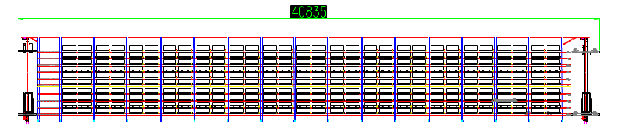

（立面）

2、布局说明

1. 货架：16列，10层，4排
2. 货架高度：5980mm
3. 首层离地间距560mm，货架层间距为475mm的层，具体如下图：

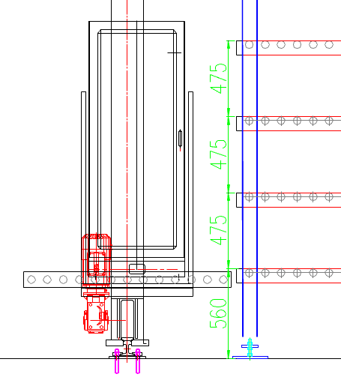

1. 出入库堆垛机上的托盘相对货架的位置：出入库堆垛机最低工作面高560mm，相对位置如下图：

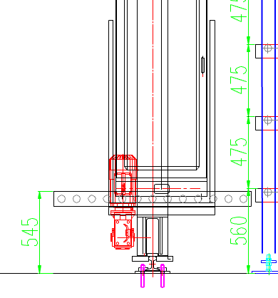

1. 货架立柱相对地轨位置为2325mm，立柱间距2350mm，位置如下图：

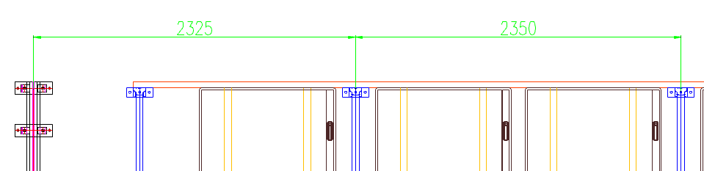

6）单深货架相对托盘的位置：两托盘间距为100mm，托盘离立柱边距100mm，托盘顶部里横梁底部间距为106mm。

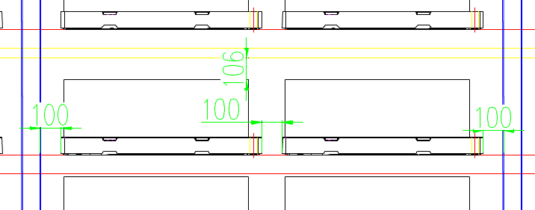

### 3.4.3 侧立面布局

1、侧立面布局图

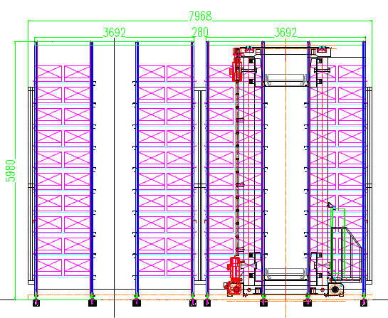

1. 布局说明
2. 总宽度：7.968m；
3. 每巷道总宽度：3692mm；
4. 巷道背靠背间距：280mm；

### 3.4.4 局部说明

1、入库堆垛机

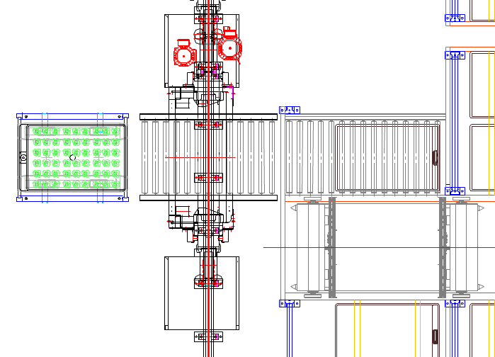

布局说明：

1. 功能：对接多层栽培层架与AGV小车的搬运；
2. 对接AGV工作面离地高度545mm；

2、换道堆垛机

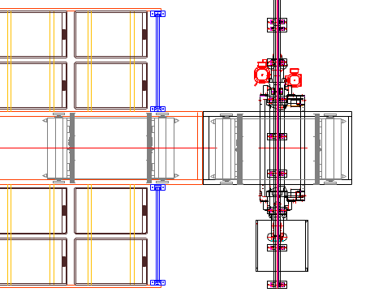

布局说明：

1）功能：多层穿梭车完成任务是，通过堆垛机进行换道/或者换层；

3）配置维修区域，位置如下图：

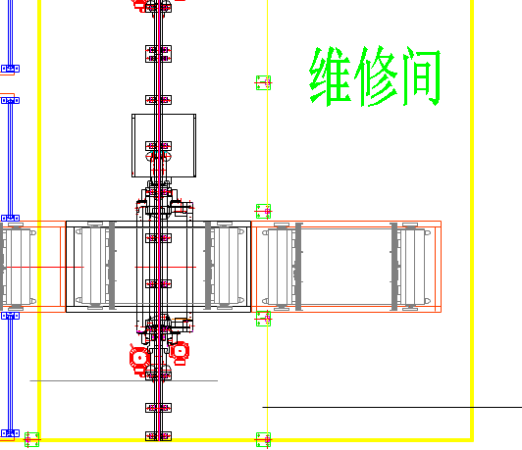

1）配备维修区域(夜间穿梭车暂存区域)；

## 3.5系统能力计算

### 3.5.1存储量

该项目使用组合式横梁式货架，双伸位存储，8排，15/15.5列（双货位），10层，共2440个货位。

### 3.5.2堆垛机流量

**载货提升机**

根据该项目实际使用情形，载货堆垛机往返于AGV对接口和该巷道穿梭车轨道对接口，堆垛机实际提升行程4.5m。

**运动参数：**

升降速度v=3m/s,加速度a=2m/s,升降总行程H=4.5m,按h=2/3H行程计算,

**时间计算：**

提升

加速时间：1/2at2=1/2h,的t=1.24s

减速时间：1/2at2=1/2h,的t=1.24s

提升时间总时间3s

下降：

加速时间：1/2at2=1/2h,的t=1.24s

减速时间：1/2at2=1/2h,的t=1.24s

下降时间总时间3s

移载时间：2.5s

故，提升搬运一个托盘的时间是T=2.5+2.5+2.5+2.5=10S，360托/h

**换层提升机**

根据该项目实际使用情形，换层堆垛机往返于各穿梭车轨道对接口，堆垛机实际行走行程2.28m,提升行程4.5m。

**运动参数：**

升降速度v=2m/s,加速度a=1m/s2,升降行程H=4.5m

行走速度v=2m/s,加速度a=0.5m/s2,行走行程S=2.28m

**时间计算：**

提升

加速时间：t=v/a=2s

匀速时间：t=(H-at2)/v=(4.5-1*2*2)/2=0.25s

减速时间：t=2s

提升总时间4.25s

下降：

加速时间：t=v/a=2s

匀速时间：t=(H-at2)/v=(4.5-1*2*2)/2=0.25s

减速时间：t=2s

下降总时间4.25s，升降总时间8.5s

前进行走：

加速时间：1/2at2=1/2S,的t=2.1s

减速时间：1/2at2=1/2S,的t=2.1s

前进总时间4.2s

后退行走：

加速时间：1/2at2=1/2S,的t=2.1s

减速时间：1/2at2=1/2S,的t=2.1s

前进总时间4.2s,行走总时间8.4s

移载时间：4s

由于堆垛机行走和升降同时进行，取两者中较大值，穿梭车换道的时间是T=4+8.5+4=16.5.

### 3.5.3穿梭车流量

**运动参数：**

行走速度v=4m/s,加速度a=2m/s2,行走行程S=35.2m；

**单轨道往返**

往：

加速时间：t=v/a=2s

匀速时间：t=(S-at2)/v=(35.2-2*2*2)/4=6.8s

减速时间：t=2s

往总时间10.8s

返：

加速时间：t=v/a=2s

匀速时间：t=(S-at2)/v=(35.2-2*2*2)/4=6.8s

减速时间：t=2s

返总时间10.8s

存取货时间：

单伸6s

双伸8s

单伸货物总时间为T=6+10.8+10.8+6=33.6s，即，107托/h;双伸货物总时间:T=6+10.8+10.8+8=35.6s, 即，101托/h。

# 3.6系统配置清单

根据系统具备自动入库、高架存储、自动出库、自动回库和高度的信息化管理等功能，系统的主要配置如下表。

|  |  |  |  |  |  |  |
| --- | --- | --- | --- | --- | --- | --- |
| 序号 | 名称 | 规格参数 | 品牌 | 数量 | 单位 | 备注 |
| 1 | 货架 | 982mm(L)×628mm(W)×370mm(H) | 鼎虎/新中联/史必诺 | 2440 | 货位 |  |
| 2 | 载货堆垛机 | 水平速度120 m/min、提升180m/min、承载30kg | 罗伯泰克 | 1 | 台 | ROBO |
| 3 | 换层堆垛机 | 水平速度120 m/min、提升120m/min、承载300kg | 罗伯泰克 | 1 | 台 | ROBO |
| 4 | 天轨 | 角钢100*100，约8m/巷道 |  | 2 | 套 |  |
| 5 | 地轨 | 22kg/m,约8m/巷道 |  | 2 | 套 |  |
| 6 | 滑触线 | 7P,200A, 约8m/巷道 |  | 2 | 套 |  |
| 7 | 穿梭车 | 速度240 m/min，加速度2m/s² | 罗伯泰克 | 2 | 套 | ROBO |
| 8 | 维护平台 |  |  | 40 | 平方米 |  |
| 9 | 爬梯 |  |  | 2 | 套 |  |
| 10 | AGV | 速度90 m/min |  | 1 | 套 |  |
| 11 | AGV充电机 |  |  | 1 | 套 |  |
| 12 | 电控系统 | 西门子PLC、变频器、接触器、断路器、开关按钮、控制柜等 |  | 1 | 套 |  |
| 13 | 计算机信息系统硬件 | 工控机、无线AP、UPS、服务器、交换机、数据库、机柜等 |  | 1 | 套 |  |
| 14 | 仓储控制软件 | WMS |  | 1 | 套 |  |
| 15 | 仓储管理软件 | WCS |  | 1 | 套 |  |
| 16 | 接口软件 | 与ERP、其他仓储软件 |  | 1 | 套 |  |
| 17 | 辅材 | 线槽、电源线、扎带等 |  | 1 | 套 |  |

# 4主要设备说明

## 4.1货架

1）托盘库货架平面布局图

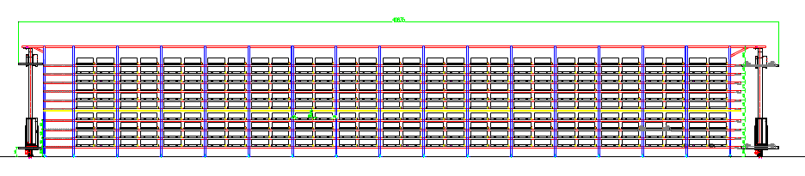

（立面）

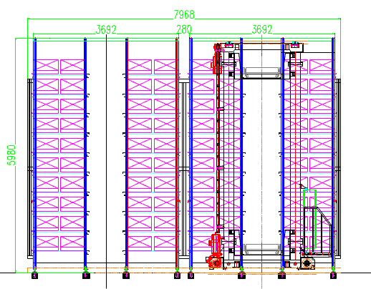

2）货架3D结构图

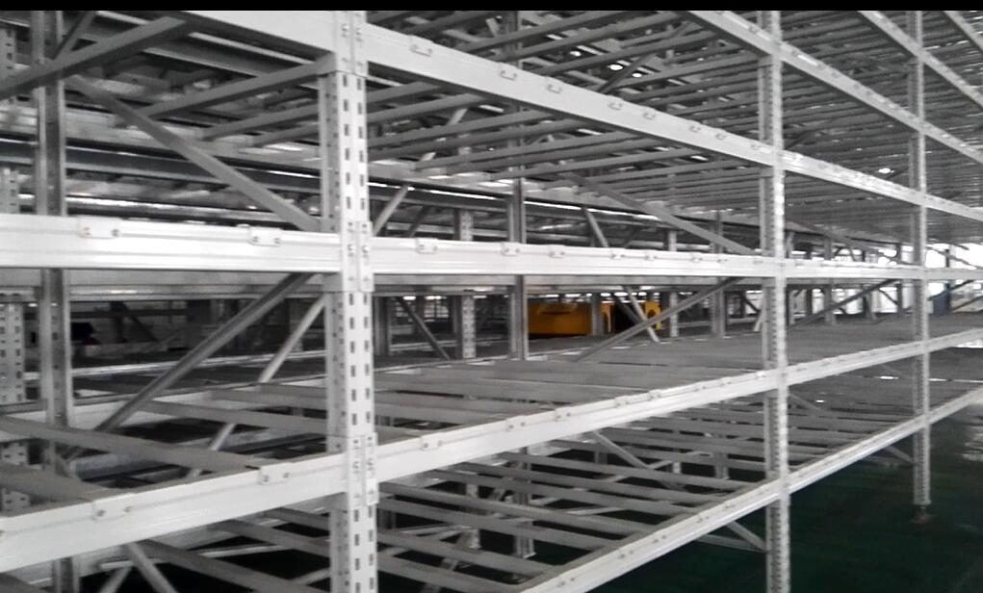

### 4.1.1结构及特点

主要结构件说明：

1)货架立柱

* 货架片是整个货架系统的主支撑结构，主要由立柱和支撑构成。
* 立柱和支撑采用轧机轧制，材料选用国产优质钢材SS400。
* 表面采用热固性环氧树脂（粉状）静电喷涂。
* 立柱截面图尺寸如下：

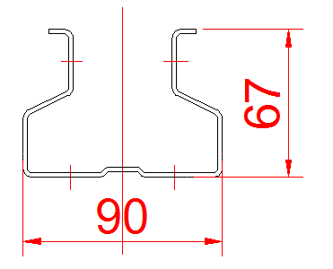

2)轨道梁和后横梁

* 轨道梁是直接承载小车重量和货物重量的梁，通过轨道梁和后横梁将货物重量传递到货架片上。
* 轨道梁和后横梁采用轧机轧制，材料选用国产优质镀锌卷板。
* 满载荷(含小车重量_时横梁挠度不大于L/1000。
* 轨道梁和后横梁截面图如下：

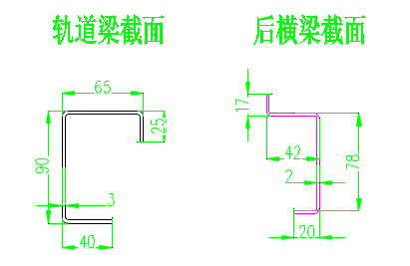

3)支撑杆

* 采用镀锌板金折弯制作；
* 材料选用上国内优质镀锌板；
* 支撑杆截面尺寸图如下

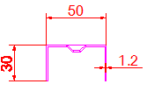

4）地脚

通过化学螺栓与地面连接，安装方式如下：

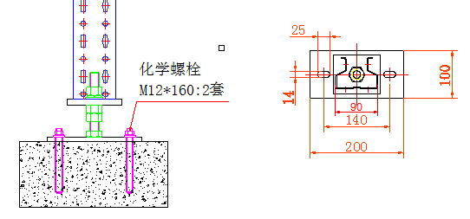

1. 拉杆

为了增加货架的刚性，货架间每隔若干层需安装中间拉杆。

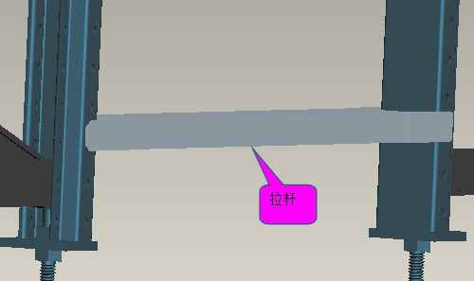

1. 维修平台

为方便维修，货架的末端安装有维护平台和爬梯。

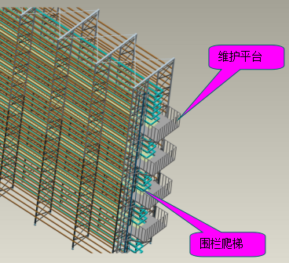

（仅为参考图）

1. 中间防护网

为设备故障维护方便，货架上安装有可供维护人员行走的防护网。

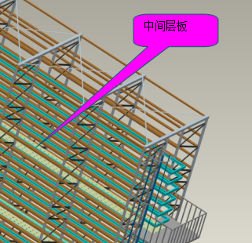

### 4.1.2货架精度

**1）制造精度**

* 立柱片全高极限偏差±1mm
* 立柱两侧弯曲变形不大于1/1000，且≤3mm
* 横梁高度尺寸偏差≤1mm、宽度尺寸偏差±0.5mm
* 横梁长度极限偏差±0.5mm
* 在满载（包含小车带料的总重量）情况下，横梁弯曲挠度≤L/1000 且≤3mm
* 保证导轨的截面尺寸，尺寸图如下：

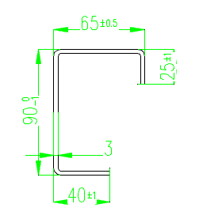

* 轨道及料箱支撑件表面镀锌处理，镀锌层需保证耐磨不易脱落；
* 行走轨道加工需保证相邻两边的垂直度以及外圆角尺寸≤8mm；

**2）安装精度**

为保证穿梭车的运行稳定以及存取货物的顺畅，对货架的安装要求如下：

1）货架安装保证垂直度，高度方向偏差不大于3mm；

2）料箱支撑件表面不得高于行走轨道的上表面，两表面高度偏差不大于1mm；

3）每组料箱支撑件间的安装位置尺寸偏差不超过2mm；

4）料箱支撑件与横梁及轨道之间的连接必须牢固，保证穿梭车拖动物料箱时不会有松动；

5）保证两轨道安装的内间距为在860—862mm之间。

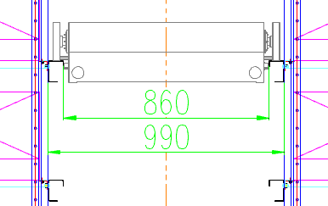

6）每层两轨道的上表面需在同一水平面上，上下偏差不超过1mm；

7）轨道安装保证直线度，全长的直线偏差保证在5mm以内；

8）轨道衔接处必须保证上表面和侧面对接平整，对接间隙在1mm以内；

9）轨道与货架立柱片间的螺栓连接必须牢固无松动；

10）长期运行的小车会把振动传递到货架，因此必须加强货架结构动态的稳定性，货架的侧面及顶面加强拉杆须保证足够的强度；

11）防护网的安装需平整牢靠，不能影响到小车运行的净高度；

12）为维护方便，货架末端需安装维护平台；

### 4.1.2技术参数

1）货架参数

|  |  |  |
| --- | --- | --- |
| 序号 | 项 目 | 技 术 参 数 |
| 1 | 货架总高（m） | 5.98 |
| 2 | 货架总长（m） | 36.9 |
| 3 | 结构形式 | 组合式 |
| 4 | 货格形式 | 双货位 |
| 5 | 排数 | 8 |
| 6 | 列数 | 15/15.5 |
| 7 | 层数 | 10 |
| 8 | 总货位数 | 2440 |
| 9 | 货格宽度（mm） | 2260(立柱内侧) |
| 10 | 层间高度（mm） | 475 |
| 11 | 货格承重（Kg） | 200 |

## 4.2堆垛机

### 4.2.1结构

该项目使用的*载货堆垛机*和*换层堆垛机*是基于罗伯泰克斑马系列ZEBRA堆垛机衍生的定制堆垛机。斑马堆垛机是小件仓库的最理想自动化存取设备。世界领先的设计和高质量的机构允许斑马系列以高达240米/分钟的速度运行。安装高度可达15米, 其载荷不超过300公斤。技术的核心设计目标是确保低维护,低操作成本。

为了保证每次运送都尽可能快，堆垛机用先进的变频电机来确保驱动的优化时间。水平和垂直方向的移动可以同时进行，减少存取时间。

该项目中，基于ZEBRA的定制之处在于载货平台及存取货方式，载货提升机采用的是辊筒输送（输送对象为货位托盘），换层提升机采用轨道对接输送（输送对象为穿梭车）

工作时，由行走电机通过驱动轴带动车轮在下导轨上做水平行走，由提升电机通过同步带做垂直升降运动，而货物输送如上述分别用辊筒或轨道。通过上述三维运动可将货物托盘或穿梭车送到指定的巷道。通过激光或者条码认址器和光电识别，以及光通讯信号的转化，实现计算机控制，亦可实现机上控制盘的手动和半自动和全自动控制。结构如下：

1. 平面布局图

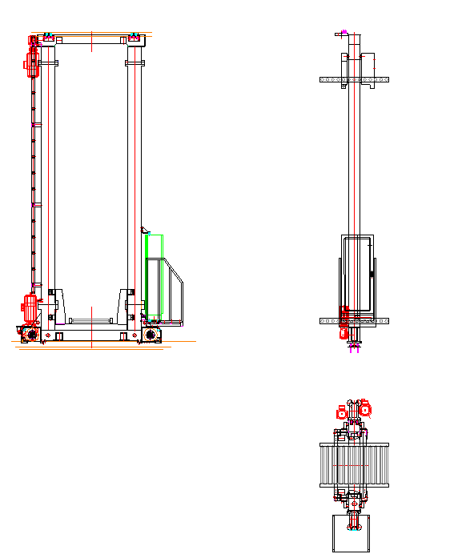

**载货提升机**

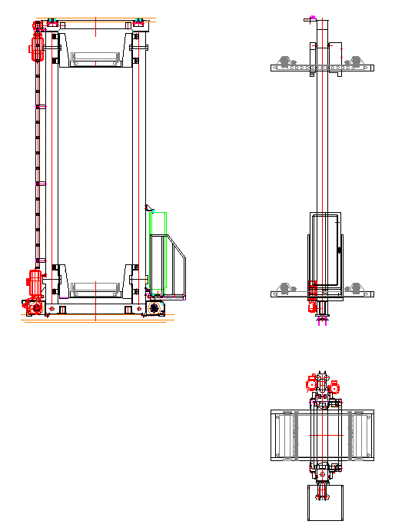

**换层提升机**

2）3D结构示意图

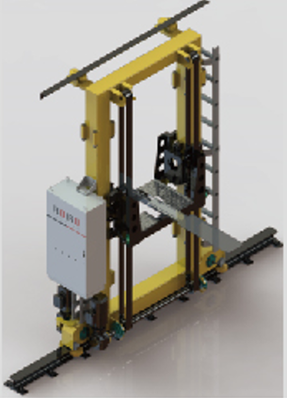

载货平台

左右立柱

上部横梁

底架横梁

1. 结构说明

（1）上部横梁

机构形式：主梁采用箱式结构，具有足够的抗压、抗扭能力。

（2）下部横梁走轮系统

焊接结构的底架的设计坚固且抗扭转，内嵌有加强板。它装配了两个钢轮材质的行走轮。轴装在自校准的滚柱轴承上，滚柱轴承可循环润滑，固定在螺栓法兰连接的轴承座上。 行走轮无须调整。在行走轮旁有可调整的导向辊轮，导引堆垛机沿地轨行走。用螺栓固定到底架上的地轨夹钳防止机器倾斜。

底架的前板装有地轨清扫器。两个行走轮中的一个是由易于更换、低噪音的中空轴齿轮箱驱动。行走轮轴直接由低维护的齿轮箱驱动。

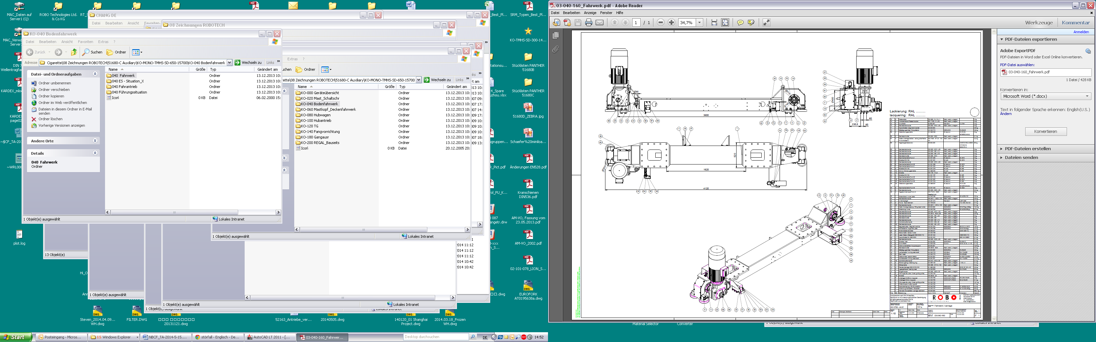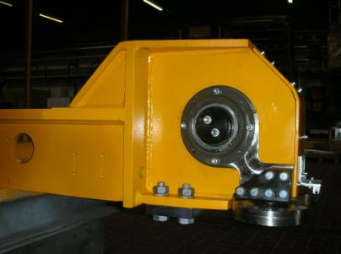

（3）左右立柱

机构形式：主梁采用矩形管，材质：Q235-B；具有足够的抗压、抗扭能力。焊接工艺确保了提升架的精确引导。在立柱的里面焊有加强筋以增加抗扭转力和抗弯强度。立柱由立柱连接板和 HV 螺丝安装到底架上，确保抗弯。控制台固定在立柱的下部，在提升装置的下面。 立柱上还安装了一个带安全绳的紧急人梯，以便在任何需要的位置进入和离开提升架。

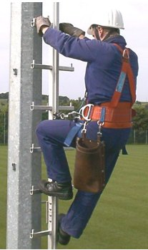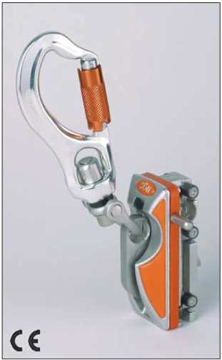

（4）载货台

由变频电机减速机驱动，用钢丝绳通过滑轮组，提升载货台作上下垂直运动。采用直联式减速电机，结构紧凑、可靠；外露运转部位有安全防护装置。升降架是由焊接的矩形管结构组成。两个纵向臂承载了负荷装卸装置和踏足板。升降单元的连接配有盘式弹簧组件。一旦钢丝绳松，安全钳就会被触发。升降架是借助于带重力轴承和钢制支撑辊的滚轮托架由沿立柱的导轨引导升降。升降架进而负荷装卸装置借助于可调滚轮托架可以作水平调整。带超速限制器的作过型号测试的安全钳确保了最大安全。

（5）天轨和地轨

天轨：紧固在货架吊梁上的角钢伸长到每个巷道的两边，延伸出运行区，这个角钢引导和稳定堆垛机的上滚轮。天轨截面的大小满足应用的要求。具体天轨制造、安装布置等要求详见附件一：天地轨安装布置要求图。

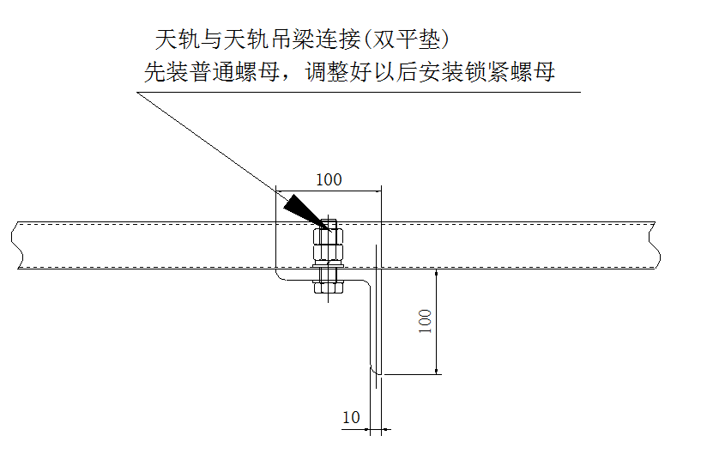

地轨：地轨采用22kg/m轻轨，将按照 FEM 9.831 标准规定的误差要求进行安装，以确保优化堆垛机的运行。 地轨间断地安装在轨道固定板上， 轨道固定板是按照堆垛机的指定要求布置的。接点需连续地牢固焊接。使用化学螺栓进行安装。

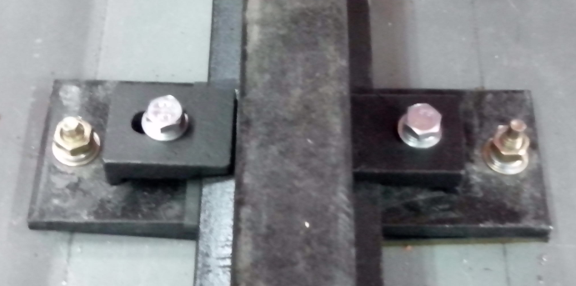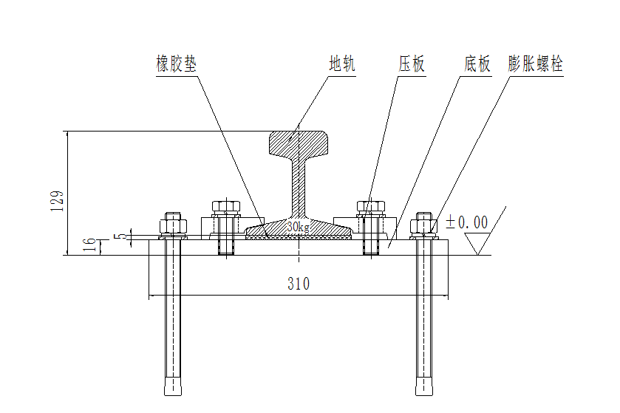

（6）定位系统

行走方向定位使用激光测距+旋转脉冲编码器，提升方向定位使用激光测距+旋转脉冲编码器。

激光定位

堆垛机是精准的毫米级精度定位。除了精度，可用度特别重要。在这里用Leuze光电系统不易于机械磨损。

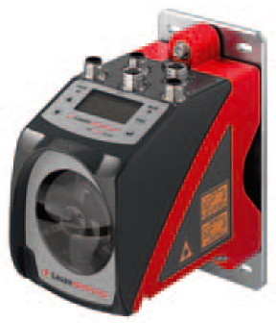

技术规格：

范围到500米

精度到0.125mm

-10°C+45°C环境温度-10°C+45°C

保护等级 IP 65

供电电压18-30VDC

### 4.2.2特点

* 基于欧洲领先的成熟的技术设计
* 高质量标准的制造及安装工艺
* 双立柱结构重心在堆垛机的几何中心
* 在X行走方向两边都有最佳的运行性能
* 更高的运行速度和加速度
* 最佳稳定性和最小化堆垛机停稳时间
* 长期连续运行的可靠性
* 多重的安全保护措施，极高的运行安全性

### 4.2.3技术参数

**载货堆垛机**

|  |  |  |
| --- | --- | --- |
| 项目名称 | | 技术参数 |
| 水平行走 | 行走驱动方式 | SEW电机+矢量变频 |
| 制动方式 | 电磁制动 |
| 行走电机功率（Kw) | 5Kw |
| 定位方式 | 激光定位 |
| 定位精度 | ±3mm |
| 速度（m/s) | ≤2 |
| 加速度（m/s2) | 0.5 |
| 升降装置 | 荷货外形（L*W*H）（mm) | 按料盘尺寸设计 |
| **荷载能力（Kg）** | **30kg** |
| 提升高度 | 5500mm |
| 升降方式 | 同步带传动+伺服驱动 |
| 制动方式 | 电磁制动 |
| 升降电机功率 | 12Kw左右 |
| 定位方式 | 电机内置旋转编码器+激光测距 |
| 定位精度（mm） | +/－2mm |
| 电机 | 进口伺服电机 |
| 速度 | 3m/s |
| 加速度 | 2m/s2 |
| 辊道输送装置 | 货位取放类型 | 辊道 |
| 定位方式 | 传感器 |
| 输送速度（m/s) | 0.6m/s |
| 输送时间 | ≤2s |
| 货物检测 | 有 |
| 电机功率(KW) | 0.06 |
| 安全装置  及功能 | 故障报警功能 | 有 |
| 防止升降冲顶或冲底装置 | 有 |
| 急停装置 | 有 |
| 动作连锁 | 有 |
| 断带防坠 | 有 |
| 抗干扰能力 | | 有 |
| 作业方式 | | 手动+自动+联机自动 |
| 通讯方式 | | 无线通讯 |
| 使用寿命 | | ≥10年 |
| 噪音 | | ≤70DB |

**换层堆垛机**

|  |  |  |
| --- | --- | --- |
| 项目名称 | | 技术参数 |
| 水平行走 | 行走驱动方式 | SEW电机+矢量变频 |
| 制动方式 | 电磁制动 |
| 行走电机功率（Kw) | 5Kw |
| 定位方式 | 激光定位 |
| 定位精度 | ±3mm |
| 速度（m/s) | ≤2 |
| 加速度（m/s2) | 0.5 |
| 升降装置 | 荷货外形（L*W*H）（mm) | 按料盘尺寸设计 |
| **荷载能力（Kg）** | **300kg** |
| 提升高度 | 5500mm |
| 升降方式 | 同步带传动+伺服驱动 |
| 制动方式 | 电磁制动 |
| 升降电机功率 | 12Kw左右 |
| 定位方式 | 电机内置旋转编码器+激光测距 |
| 定位精度（mm） | +/－2mm |
| 电机 | 进口伺服电机 |
| 速度 | 2m/s |
| 加速度 | 1m/s2 |
| 移载方式 | 移载类型 | 平台、轨道对接移载 |
| 定位方式 | 激光 |
| 输送速度（m/s) | 0.5 |
| 输送时间 | ≤4s |
| 小车到位检测 | 有 |
| 电机功率 | 小车自行走 |
| 安全装置  及功能 | 故障报警功能 | 有 |
| 防止升降冲顶或冲底装置 | 有 |
| 急停装置 | 有 |
| 动作连锁 | 有 |
| 断带防坠 | 有 |
| 抗干扰能力 | | 有 |
| 作业方式 | | 手动+自动+联机自动 |
| 通讯方式 | | 无线通讯 |
| 使用寿命 | | ≥10年 |
| 噪音 | | ≤70DB |

### 4.2.4安全防护

**1.运行保护**

1）运行强迫换速：巷道两端设有强迫换速开关，当堆垛机接近运行终端时判断入出库作业指令是否与堆垛机工作状态相符，如果不符合，能自动切换成低速运行；如相符合，堆垛机继续高速运行至入/出库位置并停准。当强迫换速开关与入/出库停准开关失效时，终端限位器开关切断堆垛机总电限源。

2）终端限位电源开关：在巷道终端设有终端限位开关，堆垛机到此处即断开运行电机电源，保证堆垛机距巷道终端安全距约0.3 m 处停车，和前道强迫变速控制开关形成了双保险。

3）巷道终端车挡：在地轨的两端头设有牢固、可靠的车挡，保证堆垛机不冲出巷道，确保设备安全。

4）安全围栏：堆垛机巷道两端，设有带门的安全围栏，门上安装互锁装置。

5）安全钩的设置：在堆垛机上设有安全钩能使堆垛机在上部导轮脱离天轨时不会倾翻。

6）电器连锁装置：在整个电器线路中采取互锁、连锁，操作开关在故障、超限不复位时无法启动电源。

7）三机构运行原则：互相运行不交叉、不冲突，当堆垛机以高速运行和起升时，链式输送绝对锁住在原位，当输送时，堆垛机绝对锁住在存取货位处，输送在运行时，堆垛机运行锁住，起升锁住。

8）操作开关零位保护：堆垛机上电开关为自复位钥匙开关，上电时运行和起升万能开关必须置于零位方可使主接触器吸合，以防止堆垛机上电后自行动作。

9）失压保护：当电源断开后，又恢复供电，机内电源不会自启动。

**2. 起升保护**

堆垛机起升机构是带动载货台在高度方向升降的工作机构，因此对它的安全保障就显得尤为重要，特别是防坠功能应安全可靠，所生产的堆垛机在这方面有着多种保障措施。

1)限速防坠装置：此装置由限速器及制动夹紧装置组成，整套装置可以不依赖于其它动力和电气的控制，独立可靠地检测速度。当堆垛机的载货台由于某种原因（如钢丝绳或链条断裂，起升电机或减速机断轴等），引起载货台超速下坠，一旦超过设定的下降速度，装置能不依赖其它动力装置和电气系统，夹紧装置即能可靠地将载货台和货物锁住在立柱起升导轨上，同时切断电源，以确保人员、设备及货物的安全。与断绳保护装置相比，具备测速、限速功能，只要堆垛机出现断绳、断轴（电机或减速机）、松闸等故障引起的任何一种超速现象都能起保护作用，符合《JB5319·2-91 有轨巷道堆垛起重机安全规范》的要求。

其工作原理如下：

当堆垛机的载货台下降时，带动带轮和棘轮转动，从而带动棘爪摆动。由于某种原因引起载货台超速下坠，绳轮超速旋转，当速度达到设定值时，棘爪卡住棘轮，切断电源。此时载货台继续下降，载货台上的制动夹紧装置通过连杆牵引，迫使制动夹紧装置的偏心轮转动，从而使载货台牢牢夹紧在起升导轨上。

2)过载保护装置：堆垛机载货台过载和松绳的保护装置，其作用是当载货台上承受载荷大于额定载荷或同步带失去张力时，能自动切断起升回路电源，使起升机构停止运转，以保证设备的安全。

3)松绳保护装置：当起升同步带失去张紧力时，能自动切断起升电动机的电源，以保证设备的安全。

4)升降强迫换速开关：立柱两端设有强迫换速开关，当载货台接近运行终端时，能自动切换成低速运行。

5)升降终端保护：堆垛机设有上、下极限位置保护开关，当载货台接近上、下极限位置时，能自动切断起升电动机电源，并在上极限位置上方还设有紧急终端限位器，一旦到达该位置能自动切断堆垛机总电源，在堆垛机上下极限位置后还设有机械限位装置。

6)缓冲器：堆垛机载货台上、下端设有具有吸收动能，减少冲击的聚氨酯缓冲器。

**3. 载货台与输送保护**

堆垛机的载货台和货叉是直接与货物、货架相配合工作的运动机构，因此对货物外形、位置和货位的检测是非常重要的，这是能否安全、正常运行的基本保证，我们在这方面有诸多为安全而设的检测、互锁、报警等装置。

（1） 货物的超差检测：当货物两侧超差、超高，检测高度与存放货位不等时，堆垛机不能运行。

（2） 货位有无货的检测：载货台设有货位有无货检测开关，避免双重入库，当发现货位有货时，即停止送货并报警。

（3）运行锁定：载货台的货叉设有原点到位检测开关，保证动作时堆垛机运行和升降都不能启动，确保安全。

### 4.2.5 电气安全保护装置

堆垛机是一种起重机械，它要在又高又窄的巷道内高速运行。为了保证人身、货物及设备的安全，堆垛机必须配备有完善的硬件及软件的安全保护装置，并在电气控制上采取一系列联锁和保护措施。

各电动机均设有过电流继电器对电动机进行保护；

设置了走行端点限位及升降端点限位传感器；

防止堆垛机运行至巷道两端附近运行速度过快，设置了走行高速、中速强制切除功能；

防止堆垛机运行至升降两端附近运行速度过快，设置了升降高速强制切除功能；

防止货物尺寸与欲入库货位的尺寸不符，设置了货物尺寸检测传感器；

设置了松绳检测传感器，以检测同步带市区张力情况的发生；

安装有防坠落安全钳，防止断绳情况的发生；

堆垛机控制盘上及其合适位置设置紧急停止按钮，以备在非常情况下切断堆垛机电源；

设置有在异常状态下的声光报警装置；

各有关动作及装置的电气连锁；

载货台上货物或穿梭车做出入动作时禁止行走；

行走中禁止载货台上货物或穿梭车做出入动作；

载货台上货物或穿梭车做出入动作中禁止升降；

堆垛机设有三色指示灯，指示堆垛机工作状态。

载货台外形检测光电必须一个光电对应一个PLC 输入点，不允许并联使用，探货光电、超限检测类光电采用常闭信号，能实现断线检测报警；

载货台上配备照明灯能跟随载货台上下，便于人员维护时使用，灯上带开关电压DC24V；

所有光电类开关必须通过M12 圆形插头进行接线，不允许线缆中间有接头；

如果滑触线没有PE 相，地轨必须接地，接地电缆符合国家标准。

### 4.2.6常见故障处理

1. **故障分类**

|  |  |  |  |  |
| --- | --- | --- | --- | --- |
| **序号** | **类别** | **报警号** | **区分** | **处理方法** |
| 1 | Warn | 500-1000 | 小部分停车 | 解决相应故障，警告消失 |
| 2 | Alarm | 50-500 | 停车，不断安全回路 | 解决相应故障，复位后报警消失 |
| 3 | Estop | 1-50 | 停车、断安全回路 | 排除急停及故障并复位，报警消失 |
| 4 | Inverter Alarm | >1000 | 停车、硬件故障 | 解决相应故障，复位后报警消失 |

类别说明：

Warn:涉及货物状态及货物外形检测的警告会导致停车；

Alarm:报警为硬件故障报警，此类报警需要根据报警代码找出相应信息。根据信息排除硬件故障后复位才

能继续任务。

Estop：此类报警均为影响安全的外部硬件故障或人员需求自主急停报警。需根据报警代码找出相应信息，

根据信息排除硬件故障后复位才能继续任务。

Inverter Alarm：此类报警为变频器故障导致，请参照变频器使用手册解决故障后，执行复位消除报警后继

续任务。

1. **故障处理流程**

报警处理流程：

将堆垛机运行状态切换为维修 (堆垛机会将自动任务存储备份)；

查看报警信息，堆垛机报警画面下图：

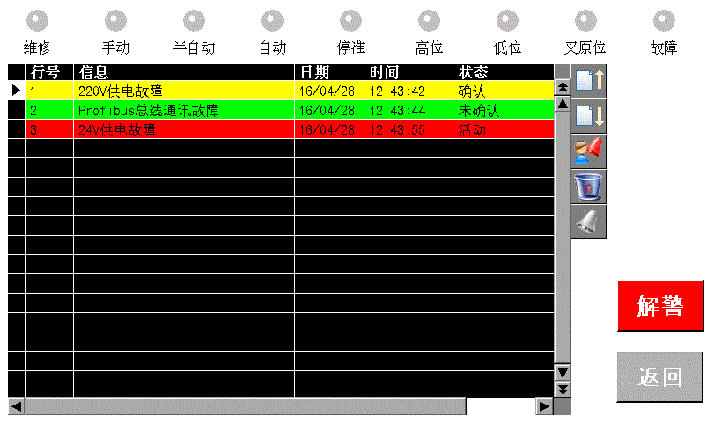

信息文本是报警内容，点击返回按钮，堆垛机将返回主界面；

处理报警；

解除报警；

将堆垛机运行状态切换为自动模式。

注意：1、当一个巷道有两台堆垛机同时运行时，如果一台故障，为了防止影响效率，可以将故障的堆垛机移动到维修区域，按下急停，同时打开另外一台堆垛机全程模式，移除行走限位，WCS更改任务下发，这样一台堆垛机就可以暂时代替两台堆垛机使用。

1. 当堆垛机带换轨机构时，如果其中一个巷道的堆垛机发生故障，为了防止影响效率，可以将故障的堆垛机移动到维修区域，按下急停，同时打开其余一台堆垛机全程模式，移除行走限位，WCS更改任务下发，这样一台堆垛机就可以通过换轨在两个巷道中运行。
2. **常见故障列表**

|  |  |  |  |
| --- | --- | --- | --- |
| 序号 | 分类 | 报警 | 处理步骤 |
| 1 | 货物超限 | 超高  左前端超限  右前端超限  左后端超限  右后端超限  左侧超宽  右侧超宽 | 1. 将上位机切换为维修模式；保证安全情况下进入巷道。 2. 如果在取货时发生超限：    * 有条件将货物置为非超限位置，人工将货物超限处理完毕；    * 没有条件将货物置为非超限位置，比如货物在顶层，此时操作如下：      1. 为维修模式将货物移动到居中位置;      2. 将堆垛机下降到人工安全操作范围内，人工将货物超限处理完毕；      3. 人员撤至安全区域后将堆垛机切换到自动模式    * 处理完毕后，必须将货叉收回中位； |
| 2 | 货叉 | 货叉运行超时  货叉位置错误 | 1. 将操作模式设置为维修状态，在确保安全的情况下打开栅栏进入巷道查看货叉所处位置是否有机械上的阻碍，如果有，对阻碍进行处理。 2. 手动将货叉收回原点，再将机器打到自动模式，货叉会继续执行取货或者放货任务。 3. 如果没有机械阻碍，则可以直接将货叉收回原点位置，然后将机器打到自动，恢复生产。 |
| 3 | 变频器报警 | 行走变频器报警  起升变频器报警  货叉变频器报警 | 1. 将操作模式切换为维修，解警，将堆垛机的货叉收回中位（叉原位）； 2. 将堆垛机模式切换为自动模式，继续执行； |
| 4 | 极限报警 | 安全回路将会切断 | 1. 通过手自动旋钮将运行模式切换为维修，打开安全门； 2. 检查安全开关是否正常； 3. 如果有硬件损坏，请联系厂家； 4. 若没有硬件问题，维修模式下按一下复位按钮同时按住电控柜门上的调整按钮，将堆垛机手动运行到正常范围内。如：    * 前极限，点动向后；    * 后极限，点动向前；    * 上极限，点动向下；    * 下极限，点动向上； 5. 将堆垛机运行模式切换为维修，将堆垛机的货叉收回原位； 6. 保证安全的状态下，人员撤离到安全区域； 7. 关闭安全门，将堆垛机切换到自动模式，继续执行。 |
| 5 | 货物入库/出库过程错误报警 | 任务坐标错误 | 确定给堆垛机下达的任务坐标是否有误，并通过软件组复归任务解决 |
| 行走坐标错误 | 将机器设置为维修模式，保证安全的情况下进入巷道内以手动调节方式将堆垛机开回正常行走距离范围即可。 |
| 输送机不允许放货 | 1. 若机器长时间报此警，则需要将机器设置为维修状态，在保证安全的情况下进入巷道进行查看。 2. 首先确定是否是由于光电开关的不正常运行导致的误判，如果是，则需要对光电开关进行检查或者更换。 3. 如果不是光电开关的原因，则检查输送机上是否出现了卡盘现象，并联系相关人员协助解决。 |
| 行走/起升停准失败 | 1. 将机器设置为维修模式，在保证安全的情况下进入巷道。 2. 查看故障位置是否有外部阻碍影响到机器的正常运行，如果发现有障碍物，则及时将其处理。 3. 将机器设置成半自动，解除报警，手动将机器开到另一个位置和层数，运行完成后，再将机器设置为自动模式，机器将会继续执行未完成的任务。 4. 若没有外在因素影响，则直接进行第三步骤。 |
| 放货时目标货位有货 | 1. 将机器设置为维修模式，在确保安全的情况下进入巷道查看报警货位的存货状态。 2. 若目标货位确定有货，则需要重新指定正确的任务 3. 如果目标货位没有货物，则需要仔细查看对应方位的探货光电是否存在异常，导致机器误判：   （1）光电开关工作不正常，则需要对光电开光进行更换处理。  （2）有物品挡住了光电开关，误检测为货物。此时需要对阻碍物品进行处理，或者微调光电开关的角度，解决问题。   1. 将机器设置为自动动作状态，恢复生产。 |

## 4.3输送机

货架上采用可双向输送的辊道输送机，平稳输送货物托盘出入库。其主要技术参数如下：

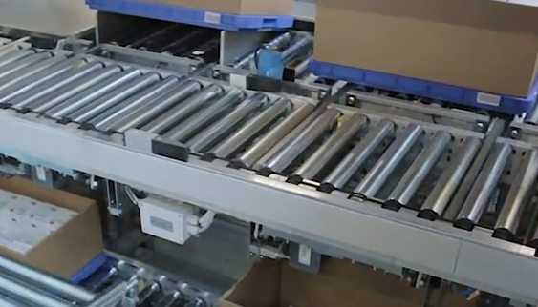

(仅为参考图片)

|  |  |
| --- | --- |
| 输送机参数 | |
| 额定载荷 | 30kg |
| 输送货物托盘规格 | 1500×700×80mm |
| 输送速度 | 36m/min |
| 控制方式 | 手动、单机自动及联机自动 |
| 辊筒 | 电动辊筒 |
| 固定架材料 | 碳钢 |
| 安装位置 | 货架端部 |

## 4.4 AGV

该项目采用AGV小车与上位系统对接联通，由上位系统给予任务指令，通过AGV完成货物出库、入库的自动搬运。该项目AGV系统主要由控制系统、驱动系统、辊筒系统、导航系统、安全系统、通讯系统、能源系统等组成。其中AGV单机主要机械构成包括钣金车身、差速驱动轮组、辅助支撑轮、电池室、辊筒输送机构等。

### 4.4.1 AGV主要功能：

AGV小车单车主要功能包括驱动轮组移动，还包括车载显示、控制系统，安全防护系统等功能。

1.行走转向方式：AGV除具备基本的行走功能，还能够原地360度转向,用来满足不同的路径需求；

2.辊筒输送机构：用于承载货物和货物自动上下料输送；

3.安全防护系统：一级非接触障碍物探测及软件自诊断的软急停，二级防护挡板（保险杠触发急停）及安装与AGV车体各处的急停按钮；提供车载运行命令的输入功能，具备电池低电量应急处理措施；

4.车载显示功能：车载显示屏显示信息包含AGV的运行信息（如当前速度，当前转向角度，目标点信息，操作信息，当前运行事件信息等），电压，位置等；

5.车载维护功能：能够详细记录AGV的运行事件日志和状态日志，并具备日志数据存盘功能，可供专业人员在维修或维护时解读；

6. 车载系统：接收发送信息，指令执行，调试扩展，控制运行；

### 4.4.2 外形尺寸

整车尺寸：1100*1050*1880mm（不含料箱）

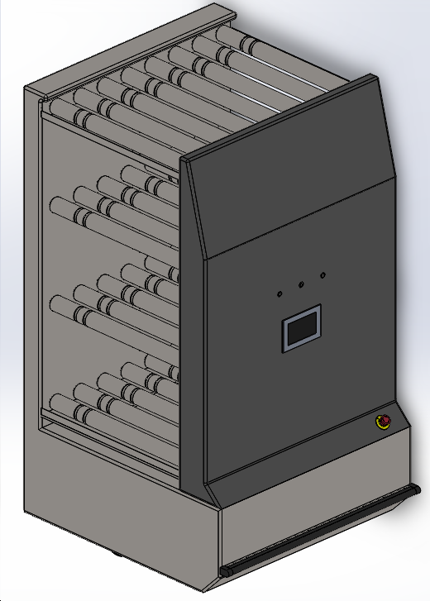

辊筒平台

AGV平台

### 4.4.3 技术性能

|  |  |  |  |  |  |
| --- | --- | --- | --- | --- | --- |
| 序号 | 功能 | 说明 | 序号 | 功能 | 说明 |
| 1 | 导引方式 | 二维码导航 | 11 | 电池配备 | 锂电池48V,60安时 |
| 2 | 行走功能 | 前进，后退，自旋 | 12 | 地面平整 | 平面度≤5mm/平方米 |
| 3 | 驱动方式 | 差速驱动 | 13 | 无线设备 | 安装位置及220V电源 |
| 4 | 定位精度 | ±10mm，3° | 14 | 基本尺寸 | 1100*1050*1880 |
| 5 | 行驶速度 | 最大速度为：1.5m/s | 15 | 温度范围 | 负10～40摄氏度 |
| 6 | 额定负载 | 500kg | 16 | 湿度范围 | 湿度30%～95% |
| 7 | 充电方式 | 手动换电池 | 17 | 摩擦系数 | ≥0.6 |
| 8 | 刹车方式 | 减速电机，电磁制动 | 18 | 巷道宽度 | ≥1.5米 |
| 9 | 通讯方式 | 无线局域网 | 19 | 设备供电 | 三相五线制，230V±10% 50Hz±2%，场地接地电阻≤1Ω |
| 10 | 驱动功率 | 1500W |
|  |  |  | 20 | 安全防护 | 急停、非接触防护、机械防护 |

### 4.4.4 技术参数

|  |  |  |  |
| --- | --- | --- | --- |
| 项目名称 | | | 技术参数及要求 |
| 移载方式 | | | 多层滚筒输送 |
| 车体外形尺寸（L×W×H）（mm) | | | 1100*1050*1880mm |
| 最大外延尺寸（L×W×H）（mm) | | | 1100*1050*1880mm |
| 车体质量含蓄电池（Kg） | | | 按实际重量 |
| 搬运货物重量（Kg） | | | 100kg |
| 载重/自重（比例） | | | 按再重/车自量 |
| 搬运实托盘最大尺寸 | | | 按料盘的实际尺寸设计 |
| 驱动方式及转向方式 | | | 差速驱动/原地转向 |
| 制动方式 | | | 减速电机+电磁制动 |
| 行走速度 | 空载行走速度（m/s) | | ≤1.2 |
| 空载行走加速度（m/s2） | | 1 |
| 负载行走速度（m/s) | | ≤1.2 |
| 负载行走加速度（m/s2） | | 1 |
| 行走电机 | 电机型式 | | 按实际配置 |
| 功率 | | 根据承重及速度要求算 |
| 制动方式 | 电磁制动 | | 电磁制动 |
| 停止精度 | 减速+限位 | | ±5mm |
| 导引方式 |  | | 二维码 |
| 引导精度 |  | | ±10mm |
| 通信 | 方式 | | 无线通讯 |
| 有效通信范围 | | 50m |
| 安全防护 | 后方防护 | | 有 |
| 侧防护 | | 有 |
| 货位检测 | | 有 |
| 其他安全装置 | | 急停+前方避撞防护 |
| 供电 | 单次充电时间 | | ≤3h |
| 可持续工作时间 | | ≥8h |
| 控制系统 | | 控制系统 | 西门子 PLC |
| 手持控制器 | 按实际需求配置 |
| 其他 | 按实际需求配置 |
| 单机噪声（高速）DB | | | <65 |
| 使用寿命 | | | ≥10年 |
| 设备颜色 | | | 按客户需求配 |

## 4.5穿梭车

### 4.5.1 结构

穿梭车主要有1行走机构、2伸缩取货机构、3伸缩驱动机构、4侧导向轮组、5取电装置、6条码定位模块、7控制系统和8机架等组成。所有的动作执行机构均安装在小车的机架上。由行走机构实现小车在安装于巷道内的轨道上做往复运动，伸缩取货机构在伸缩驱动机构的驱动下实现沿货位深度方向做往复运动，实现存取料箱动作。侧导向轮组保证小车沿着轨道长度方向高速运行而不至于小车偏离轨道。取电装置与安装在轨道内侧的滑触线无间断摩擦供电，为小车上的驱动电机和控制系统供电。安装在小车上的条码读写器不停的高速读取贴装在轨道内侧的条码带来获取小车运行的实时位置。小车上的控制系统与主控系统通过无线通讯，实时获取指令并反馈作业状态。整机三维结构如下：

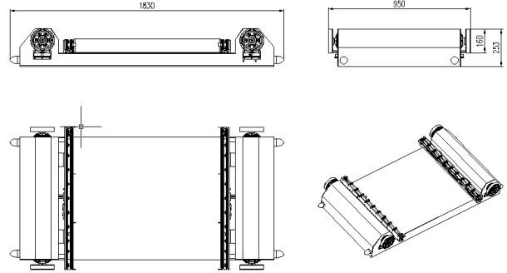

小车3D图如下：

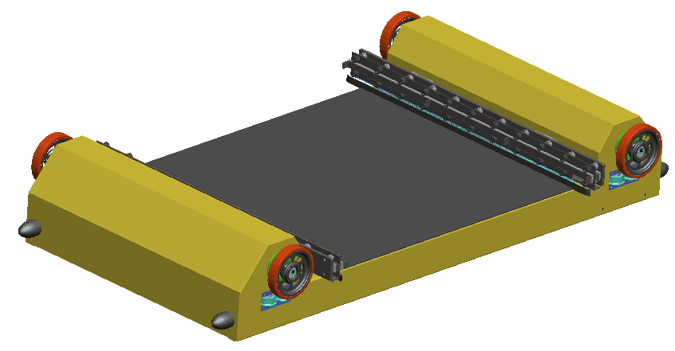

主要结构说明：

1. 行走机构

行走机构1包括车体、主动轴、从动轴、行走轮和驱动电机等组成，行走机构通过驱动电机驱动主动轴带动行走轮转动，再由行走轮与轨道之间通过摩擦传动，实现小车的行走。

2）伸缩取货机构  
伸缩取货机构2安装在行走机构1上，包括固定侧板、一级伸缩板、二级伸缩板、从动板、拽引机构和左右伸缩夹取机构等组成。伸缩取货机构通过拽引机构实现一级伸缩板和二级伸缩板的伸缩运动，通过左右夹取机构实现二级伸缩板勾住料盘做伸缩运动。

3）伸缩驱动结构

伸缩驱动机构3安装在行走机构底面，包括驱动电机、固定支架、机架、同步带轮、同步带轮、主动轴、同步带和同步带等组成。伸缩驱动机构通过同步带与安装在一级伸缩板上的从动板啮合，驱动电机驱动主动轴带动同步带正反运动，带动同步带轮滚动，从而驱动一级伸缩板运动。该结构具有传动精确，定位精度高，结构紧凑、重量轻等特点。

4）侧向导轮组

侧向导轮组由双滚轮通过小轴与两上下固定小板连接起来，导轮组对称安装在机架的两侧。小车运动时靠导轮左导向作用，保证小车沿着轨道长度方向做高速运行。

5）供电装置

穿梭车的供电采用超级电容供电方式，是由超级电容、充电极、充电器等组成。充电极布置于轨道两端，穿梭车在空闲等待期间可就近充电。

6）孔定位模块

小车的定位采用的是孔定位方式。系统不断的比较当前位置和目标位置的来控制小车的速度，以实现小车运行的平稳性和快速精确定位。

### 4.5.2 安全措施

为确保小车能够安全稳定运行，通过机械结构、控制等多方面安全措施进行保护，具体措施如下：

一、硬件措施

1. 采用超级电容供电，密集的电极布置，可随时满足小车的充电需求；
2. 在每层轨道的末端安装有固定的阻挡块，在小车换层的一端安装由换层堆垛机开启对旋转式阻挡机构；
3. 小车的两端均安装有聚氨酯缓冲块；
4. 安装货位虚实检测光电，确保小车在存放料箱作业前事先确认货位的状态正常；
5. 安装有伸缩极限位检测光电，确保伸缩行程不超限；
6. 伸缩极限同时安装有固定挡块，确保伸缩不超极限位置；
7. 小车上安装有料箱到位检测，保证在料箱推出/勾取不到位时立刻报警；
8. 电控措施
9. 实时获取小车的绝对位置，确保位置与小车运行速度实时匹配；
10. 当位置信息未被获取到时，小车立刻减速停止并报警；
11. 轨道端头设有强制减速段，当小车进入强制减速段时，小车均以低速运行；
12. 小车内部行走、伸缩、勾取等动作采用互锁控制，只有每个动作到位后，才能执行另一个动作。当小车行走时，伸缩及勾取机构必须处在原点位置。只有小车动作到位后，伸缩机构才能触发动作；
13. 当小车进入堆垛机时，堆垛机的控制与小车的控制进行反馈互锁控制，当堆垛机动作时，小车不能进入或出去堆垛机。当堆垛机到位后，并由堆垛机上的触发机构打开端头旋转机构动作到位完成后，小车才能进堆垛机。只有当小车进入堆垛机时到位后，开启机构复位后，堆垛机才能做升降运动；
14. 小车存取前需进行货位虚实检测判断后再作业，若异常立刻报警；
15. 伸缩机构的到位检测由旋转编码器和到位光电同时进行判断；
16. 外设急停按钮，紧急情况下或维护时按下急停按钮，由人工确认恢复；

### 4.5.3 穿梭车特点

1. 沿用ROBO一贯稳重的欧式设计风格、小车结构较国内大但紧凑、刚性好、承载能力强、稳定性高；
2. 伸缩导轨结构采用双组V型滚轮导轨结构，刚性好、挠度小、对环境的耐受好，对灰尘不敏感、稳定性好；
3. 供电超级电容供电，密集的电极布置，可随时满足小车的充电需求；
4. 采用孔定位方式、可保证高速运行小车定位的可靠性和精确性。
5. 采用ROBO高速堆垛机的起停算法控制技术，实现小车快速精确定位
6. ROBO作为欧系品牌注重小车的安全性，也将原来对堆垛机的安全技术融合于多穿产品

### 4.5.4 技术参数

|  |  |  |  |  |
| --- | --- | --- | --- | --- |
| 项目名称 | | | | 技术参数及要求 |
| 货物抓取方式 | | | | 双伸位、双向取放货 |
| 货叉高度尺寸 | | | | 货叉顶部距货物底部距离为85mm≤120mm |
| 货物间距/货物距立柱距离 | | | | 100mm |
| 单次取放货时间 | | | 最长时间（s) | 单伸≤6  双伸≤8 |
| 车体外形尺寸（L×W×H）（mm) | | | | 1830×950×253 |
| |  | | --- | | 最大外延（L×W×H）(mm） | | | | | |  | | --- | | 小车顶部不高于上 一层轨道/横梁，且 留有余量  小车底部不低于所 处轨道，且留有余量 | |
| 车体质量含蓄电池（Kg） | | | | ≤200 |
| 搬运货物重量（Kg） | | | | ≤20 |
| 行走速度 | 空载行走速度（m/s) | | | ≥4 |
| 空载行走加速度（m/s2） | | | 2 |
| 负载行走速度（m/s) | | | ≥4 |
| 负载行走加速度（m/s2） | | | 2 |
| 行走电机 | 电机型式 | | | 不限 |
| 功率 | | | 根据承重及速度要求算 |
| 供电方式 | 超级电容 | | | 充电时间5s、单次充电行走的距离100m |
| 电池参数 | 超级电容 | | | 60V、206F |
| 制动方式 | 电磁制动 | | | 能满足定位精度要求 |
| 停止精度 | | | | ±2mm |
| 定位方式 | | | | 编码器+定位孔 |
| 辅助功能 | | | | 具备与堆垛机无缝对接功能 |
| 具备单独隔离检修功能 |
| 具备自动换巷道换层功能 |
| 通讯方式 | | | | 无线通讯 |
| 操作方式 | | | | 手动/本地自动/在线自动 |
| 控制系统 | | 控制系统 | | S7-1500 PLC |
|  | | 手持控制器 | | 可配置 |
|  | | 其他 | | 按实际需求配置 |
| 单机噪声（高速）DB | | | | <65 |
| 使用寿命 | | | | ≥10年 |
| 设备颜色 | | | | 按客户需求配 |

# 5电控系统方案

## 5.1系统概述

电控系统属于物流自动化系统三层体系结构中的执行层，是连接上位调度监控层计算机，实现底层设备的驱动、检测控制的重要环节。电控系统向上连接监控调度层的调度计算机，接受物料的输送指令；向下连接输送设备的驱动、检测、识别器件，完成物料输送的过程控制。此外，电控系统还提供内容丰富、形象生动的人机界面、安全保护措施和多种操作模式，辅助工作人员进行设备操作和维护,是自动化物流系统中重要的组成部分。

电控系统方案是根据物流自动化系统总体设计方案和工艺流程而进行设计的，以完成生产工艺流程和总体设计为目标。

## 5.2设计原则

* 先进性：采用国际、国内流行的先进成熟的技术和产品，适技术发展需求。
* 兼容性：能支持常用自控设备和通讯接口、通讯协议。
* 标准统一性：采用标准化的设计，优先采用标准化产品和设计方法。为使物流系统选用器件相对统一，选用系统支撑软件一致，以实现标准化，利于集成和维修，投标方案采用推荐器件厂家的产品。本标准化原则也适用于机械零部件的选型推荐。
* 易用性、易维护性：充分考虑操作使用、管理、维护的可视化、层次化，操作界面友好，操作步骤简练，系统维护简单。
* 可靠性：采用有效的措施，保证系统安全、正常、稳定、可靠运行。
* 经济性：系统方案设计经济合理，具有较好的性价比。
* 开放性、可扩展性：本工程考虑到未来发展，设计时考虑系统的扩充和升级能力。

## 5.3电控系统功能

### 5.3.1操作模式

* 在线控制：电控系统在在线控制方式下，由上位调度计算机下达物料输送命令，控制系统接收后实现对各输送设备的自动控制，包括电机启／停、执行机构的动作等，最终实现将货物从开始位置输送到目的位置，并对货物的资料信息进行信息跟踪，满足工艺流程的要求。
* 手动控制：电控系统提供手动操作功能。在设备运行异常或设备维护情况下，操作人员可以在现场操作员终端上对设备进行正反转操作。全部设备增加本地按钮盒，提供正反转功能。
* 半自动控制：电控系统在自动方式下，上位调度计算机离线，通过现场操作员终端输入所输送的货物的起始位址和目标位址码实现对各输送设备的自动控制，包括电机启／停、执行机构的动作等，实现对物流和资料流程的自动传输，最终满足在上位调度计算机离线时的输送任务。

### 5.3.2故障报警功能

电控系统提供各种故障报警指示，触摸屏 HMI 具备自动与手动检修控制功能，当系统故障时可从操作界面切换到故障维护界面，在人机界面能够直接显示故障点位置，提示信号简明易懂，精确到每个执行机构。报警信息的具体内容可以查询。方便维护和操作人员快捷的查找故障原因。主要常见故障如下所述：

* 急停故障

电控柜、现场操作员终端上及关键设备（如拆码盘机、垂直提升机、自动落地设备等）具有紧急停止操作功能。

当出现紧急情况时，主控柜上的急停按钮按下，切断该主控柜控制的所有动力设备的动力电源并产生声光报警；现场操作员终端上的急停按钮按下，该控制片区所控制的设备全部停止运行并产生声光报警。

* 变频器故障

当变频器出现故障时，通过现场操作员终端显示出来，简洁方便，便于操作人员及时发现故障原因，解

决问题。

* 运行超时故障

当货物运行不正常的时候，设备运行超过一定时间，产生超时故障，设备将停止运行并产生声光报警。

* 码垛机故障

码垛机在运行过程中可能会产生各种故障，一旦产生故障，该设备将停止运行并产生声光报警指示，具

体故障原因可以在现场操作终端上可以查询得到。

* 外形检查故障

在货物入库时需经过外型检查，以保证货物的外型符合规范。如果货物外型超出允许的范围，货物将不能进入输送系统，并自动产生超长、超高或超宽报警，反输送到处理工位输送机上，由人工处理完毕后再重新入库。

* 空开\接触器故障

设备出现空开\接触器故障时，故障设备停止运行并产生声光报警，故障排除后设备恢复运行。

### 5.3.3诊断功能

系统出现总线故障的时候，PLC的总线故障灯会闪烁，但是具体故障位置不能指示出来，因此系统在操作员终端上提供系统诊断功能，同时具备能够快速远程状态监测、判断和故障诊断的功能，可以帮助维护人员方便找出故障位置。

* 当系统PROFINET总线网络出现故障时，诊断功能可以指示出现故障的从站。
* 当系统Profibus-DP总线网络出现故障时，诊断功能可以指示出现故障的从站。
* 找到出现故障的从站后，诊断功能可以查找到出现故障的模块。

### 5.3.4监控功能

现场设有操作员终端，终端通过以太网与主控柜中的PLC 连接，实现对输送设备的现场监控，还可以实现故障显示、故障报警、信息维护等功能，从而为现场操作人员提供了一个监控和维护的视窗。

* 设备视图：通过图文结合方式反映各台设备工作状态和技术参数、货物的运行位置和相应的货物信息等；
* 操作画面：通过图形画面，对实际的设备进行手动的操作。
* 故障报警：提供安全、防护装置的状态异常报警，并提供各种故障信息的查询、报警分级；
* 物流信息查询及维护：可以查询每台输送设备当前输送物料的信息, 并可以对该信息进行清除、转移和更改三种操作，且进行转移操作时必须输入目的设备号。
* 系统网络诊断：提供网络各网站的状态显示，方便对整个网络进行监控。
* 帮助画面：通过帮助信息，操作人员可以很快掌握操作终端的操作方法和操作注意事项。故障诊断时提示故障原因分析提示。同时有变频器故障代码对应表，方便操作人员查询故障原因。
* 具有安全设置，监控系统为不同的使用者设置不同的密码和权限等级，每一使用者只有在登录。通过验证后，才能对监控系统进行权限允许范围内的操作。系统具备最少的二级用户管理。一级权限为修改参数，二级权限为修改一、二级权限密码和相关重要功能

### 5.3.5抗干扰功能

为了物流在输送线上运行的平稳性和有序性，所有输送机设备采用变频控制，考虑到变频器的使用会对电网或现场设备产生干扰，本系统采取以下措施尽可能减少干扰产生：

* 控制总电源电路中增加必要的稳压器或数字滤波器，在控制柜中强弱电分开，通信线信号线等需采用屏双绞线屏蔽线屏蔽率需大于90%以上，防止信号干扰，各巷道堆垛机分别独立控制；
* 变频器的输出电缆采用屏蔽电缆，增强系统的抗电磁干扰能力。
* 采用钢制电缆桥架，桥架中加装隔板使动力电缆和控制电缆分开铺设，增加系统的抗干扰能力。

### 5.3.6系统安全性

1.规范要求

系统的安全性需满足以下安全规范要求：

* 符合B8196－2003《机械安全 防护装置 固定式和活动式防护装置设计与制造一般要求》
* 符合GB14784－1993《链式输送机 安全规范安全要求》
* 符合GB 12265.3-1997《机械安全 避免人体各部位挤压的最小间距》
* 符合GB 16754-2008《机械安全 急停 设计原则》
* 符合GB/T 18831-2010《机械安全 带防护装置的联锁装置设计和选择原则》
* 符合GB 23821-2009《机械安全 防止上下肢触及危险区的安全距离》
* 符合GB/T 19671-2005《机械安全 双手操纵装置 功能状况及设计原则》
* 符合GB/T 31255-2014《机械安全 工业楼梯、工作平台和通道的安全设计规范》

2.安全措施

* 设备上的运动部件和运动的设备有安全保护措施，所设置的防护罩和防护栏应有醒目的颜色标志，采用全防护且与整体设备协调。
* 凡是可能发生人员、设备损伤的地方，均设置防护栏、围栏、安全网等，并设安全警示牌。防护网间隙要小于50mm*50mm, 手掌不能进入。设备的正常运行轨迹需至少离防护网/板还有30cm 以上距离。
* 带金属外壳的设备有可靠的安全接地。
* 所有的安全说明书及安全标志采用国际通用符号标识。
* 在主控柜上设置有紧急停止开关，按下急停开关，切断整个输送机系统的动力电源，控制系统的电源不会被切断；在每个操作员终端上设有紧急停止开关，按下终端上的急停开关，切断该终端控制区域的动力电源，控制系统的电源不会被切断。避免对人员和设备造成伤害。
* 输送机与其他设备相连的关键地方，如与提升机界面的上下货月台等，都加装保护开关，当用于控制货物停止的光电开关失效的时候，保护开关感应到货物，强制停止设备运行，保证设备的安全性。
* 设备有开门的地方需带有电气联锁的门开关。当设备在自动运行时门被打开，内部的机构必须马上停止运动，如果内部的机构无法马上停止运动。
* 整体设计必需充分考虑人员及设备的安全要求，以及维护保养的空间要求。
* 设备遇到紧急状况如暂停按钮按下，急停按钮按下，需能立即停止所有动作。
* 在设备周围配置能方便、迅速地按到的位置安装急停开关。
* 设备噪音不得大于75dB，如设备噪音过大，需加装隔音罩。
* 所有插座电源需配备漏电保护开关。
* 维修时，如需上电操作，在堆垛机控制柜上设定手动操作为最高权限，其它人员无法通过WCS系统触屏控制堆垛机运行。
* 自动堆垛机上采用带钥匙控制的复位键，只有插入钥匙才能按下复位键；

## 5.4系统拓扑图

本项目共有5套PLC，其中堆垛机每台独立控制，每台穿梭车独立控制，输送机采用1套PLC控制入库、出库、回库等作业，输送机采用分布式I/O与主PLC形成控制体系。5套PLC通过工业以太网分别与上位WCS进行通讯来获取和反馈作业指令。系统拓扑图如下：

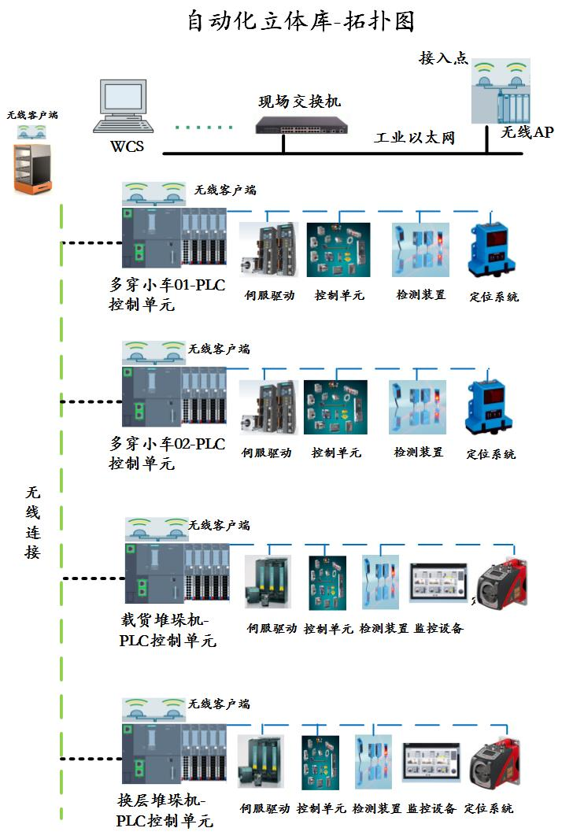

## 5.5设备描述

AS/RS电控系统网络采用西门子公司的PROFINET现场总线，PLC采用西门子S7-1500系列产品，通过以太网和上位调度计算机通讯，现场分散式I/O采用具有PROFINET界面的分散式I/O,人机界面采用西门子的西门子精智面板7寸触摸屏。

* 主配电柜：主配电柜对设备执行层设备进行供电。输送机系统电控柜的主开关有欠压、过流、漏电保护功能，柜门上的急停按钮与主开关的欠压线圈相串联，急停按钮按下时，切断输送系统的动力电。电控柜配有防雷电波侵入及防浪涌装置。
* 控制柜：控制柜主要由PLC、变压器、稳压源和一些低压控制器件组成，是输送系统控制的核心部分。24VDC控制电源取自主空开的进线端，输送机动力电切断的情况下，控制电源和网络都可以正常运行。
* 分散式控制箱：根据设计方案，分散式I/O控制柜箱通过PROFINET现场总线跟PLC通讯；界面模块采用双网口，可以支援PROFINET总线的级联方式，最多连接数不超过五个站；每个分散式控制箱采用单独的开关电源供电。每个I/O箱内均需配置一个24V电源模块。
* 变频器：变频器的动力输出线缆采用屏蔽电缆，动力输出线缆和通讯电缆的屏蔽层可靠接地。每个变频器柜采用单独的开关电源供电。
* 现场操作员终端：操作人员通过触摸屏对现场设备状态进行监控，当设备出现故障或需要进行维护的时候，可以通过终端操作来完成模式转换、故障处理、信息维护等各种操作。
* 控制柜内部设计规范：主控盘内须预留10％空间，I/O接点预留10%以上且不可重复使用，.主控盘内上方需设照明日光灯（10W以上），盘内侧边需配置3孔电源插座，容量：AC220V、10A（万用型），盘内须设操作维护手册放置盒，盘内侧边需配置滤网通风装置，控制盘内配线、原件之配置距地高250mm以上，侧边底面不得配置（除散热风扇），各元件配置不得相互重叠。 各元件、配线接头须明确编号（含控制盘外各元件、配线接头）， 控制盘内之部品元件之编号标识在安装底板上，控制柜内强弱电分开走线，变频器等元件最好放置在侧面，接触器、马达启动器、空开关等与中间继电器、PLC分开放置，避免强弱电干扰，控制柜内依电路选择导线颜色并且导线颜色符合GB 2881-81；如+24VDC用棕色；负极用蓝色线，控制柜元器件发热较大时根据需要在控制柜侧面加装空调或者风扇，导线连接到元器件时需要用线鼻子，增强可靠性、稳定性，控制导线的铜芯线必须足平方数，以确保设备稳定、降低事故隐患，最好是好的品牌电缆如南平太阳，总电源进线后需加装滤波器减少电源浪涌电流对控制元器件的冲击，提高电路稳定性、可靠性。
* 所有电气部品，保护等级须符合IEC：IP-55，外装电气部品，保护等级须符合IEC: IP-65，现场箱体内的控制器件的防护等级为IP20；
* 输送线控制采用用西门子 S7-1500**系列** PLC，输送电机采用变频器控制起停特性，力保平稳输送。托盘位置采用光电开关检测。

## 5.6堆垛机电控

### 5.6.1 操作模式

堆垛机有下列4种操作模式：

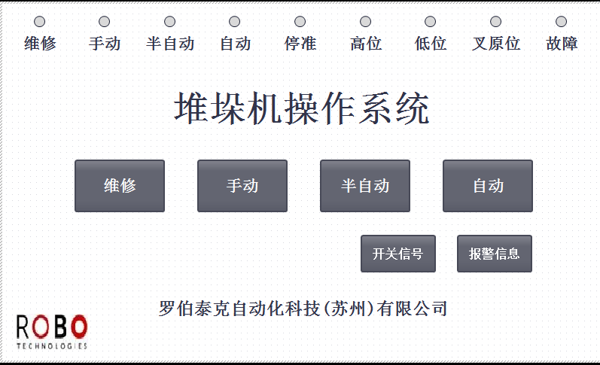



**1.联机模式（自动）**

每台堆垛机自动从WCS获取任务并完成，而无需任何人工干预。

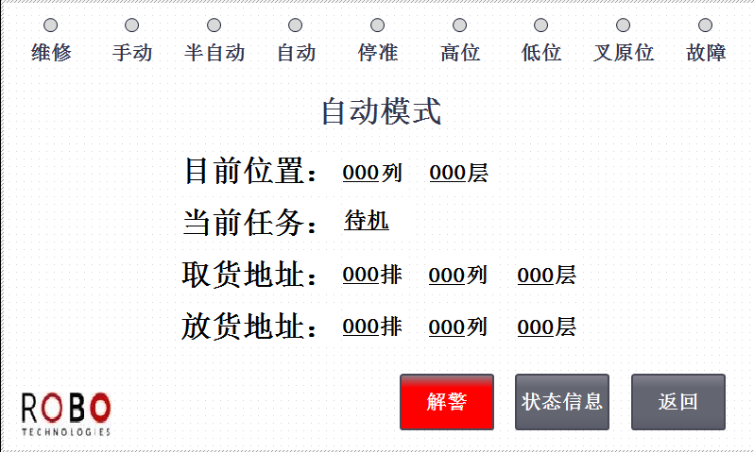

界面说明：

|  |  |  |
| --- | --- | --- |
| 序号 | 名称 | 说明 |
| 1 | 目前位置 | 表示当前堆垛机所处的位置 |
| 2 | 当前任务 | 表示当前堆垛机的状态 |
| 3 | 取货地址 | 表示堆垛机取货地址 |
| 4 | 送货地址 | 表示堆垛机的送货地址 |
| 5 | 解警 | 解除堆垛机当前报警 |
| 6 | 状态信息 | 显示堆垛机详细状态信息 |
| 7 | 返回 | 返回触摸屏主界面 |

**2.自动模式（半自动）**

操作人员通过堆垛机的触摸屏可一次性录入若干条任务。

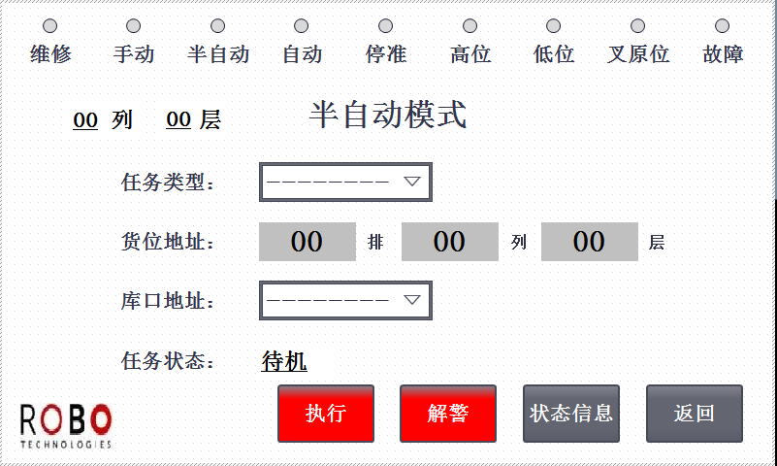

界面说明：

|  |  |  |
| --- | --- | --- |
| **序号** | **名称** | **说明** |
| 1 | 列 | 显示当前堆垛机列位置 |
| 2 | 层 | 显示当前堆垛机层位置 |
| 3 | 任务类型 | 堆垛机在半自动模式下可以执行三种任务，分别是入库、出库、移动。点击任务类型的输入框，可以选择任务类型  入库：选择入库时，则需在库口地址选择入库库口地址，然后在货位地址输入放货地址，再点击执行即可  出库：选择出库时，需在货位地址选择取货地址，然后在苦口地址选择放货库口地址，再点击执行即可  移动：选择移动时，在货位地址输入要移动的目标地址，然后点击执行即可 |
| 4 | 货位地址 | 在此根据不同任务类型，输入相应地址 |
| 5 | 库口地址 | 在此根据那个任务类型，输入相应库口地址 |
| 6 | 任务状态 | 显示当前堆垛机在半自动模式下的状态 |
| 7 | 执行 | 输入任务信息后，点击执行按钮，开始执行任务 |
| 8 | 解警 | 解除当前报警 |
| 9 | 状态信息 | 点击状态信息，切换到堆垛机状态信息界面(如下图) |
| 10 | 返回 | 返回触摸屏主界面 |

堆垛机状态信息界面用于显示详细堆垛机信息，在自动和半自动模式均可查看，状态信息界面如下图：

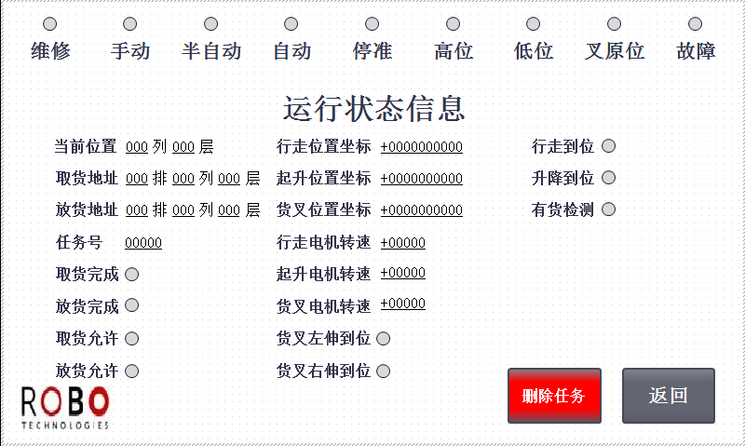

界面说明：

|  |  |  |
| --- | --- | --- |
| **序号** | **名称** | **说明** |
| 1 | 当前位置 | 显示当前堆垛机的列位置和层位置 |
| 2 | 取货地址 | 显示当前堆垛机任务的取货地址 |
| 3 | 放货地址 | 显示当前堆垛机任务的放货地址 |
| 4 | 行走位置坐标 | 显示当前堆垛机行走坐标 |
| 5 | 起升位置坐标 | 显示当前堆垛机起升坐标 |
| 6 | 行走到位 | 堆垛机到达目标列 |
| 7 | 升降到位 | 堆垛机到达目标层 |
| 8 | 有货检测 | 堆垛机载货台有货 |
| 9 | 任务号 | 显示当前堆垛机执行的任务的任务号 |
| 10 | 行走电机转速 | 显示当前堆垛机行走电机转速 |
| 11 | 起升电机转速 | 显示当前堆垛机起升电机转速 |
| 12 | 输送电机转速 | 显示当前堆垛机输送电机转速 |
| 13 | 取货允许 | 显示输送机是否允许取货 |
| 14 | 放货允许 | 显示输送机是否允许放货 |
| 15 | 返回 | 返回上一界面 |
| 16 | 删除任务 | 删除当前任务 |

**3.手动模式**

操作人员通过堆垛机控制柜面板上的触摸屏操作堆垛机。

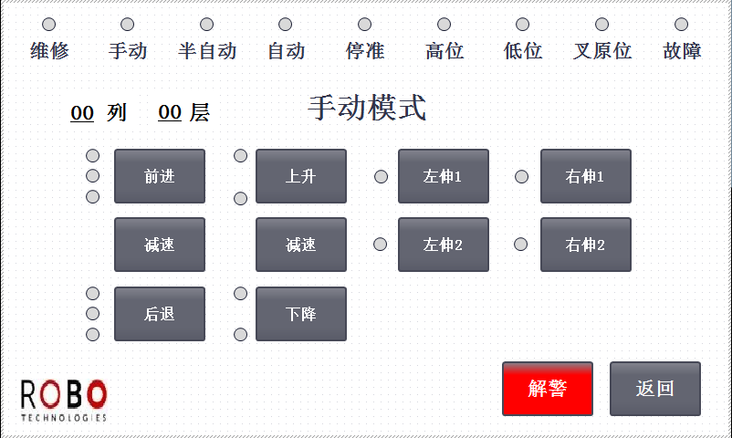

说明：将手动切换到自动模式下，请将堆垛机调整为货叉居中状态下。

**界面说明：**

|  |  |  |
| --- | --- | --- |
| **序号** | **名称** | **说明** |
| 1 | 前进 | 点击前进按钮堆垛机将会向前低速运行；连续点击两次前进按钮堆垛机将会向前中速前进；连续三次点击前进按钮堆垛机将向前高速前进。  在轨道前后两端注意不要运行超过限位，如果超过限位，堆垛机安全回路将会切断运行电机的电源，此时无法启动堆垛机。在堆垛机行走极限时，请：   * 将堆垛机切换到维修模式； * 同时按住电控柜门上的复位、调整按钮； * 点动将堆垛机运行到安全位置。 |
| 2 | 后退 | 类似前进按钮 |
| 3 | 减速（左侧为行走减速，右侧为起升减速） | 减速按钮，点击一下速度减一档。  当速度为低速档，但实际速度还没有减为低速时，请不要将速度减为0，这样将会损伤机器结构。 |
| 4 | 上升 | 点击上升按钮，堆垛机将以低速模式上升；连续点击两次上升按钮，堆垛机将以高速模式上升。  在起升和下降运行中注意不要运行超过限位，如果超过限位，堆垛机安全回路将会切断运行电机的电源，此时堆垛机不能运行。在堆垛机升降极限时，请：   * 先将水平和起升的运行速度都置为0； * 将堆垛机切换为维修模式； * 同时按住电控柜门上的复位、调整按钮； * 点动将堆垛机运行到安全位置。 |
| 5 | 下降 | 类似上升按钮 |
| 6 | 左输送 | 1).堆垛机处于停准、居中、低位状态下,点击左伸1按钮，堆垛机将会向左完成一套取货动作：   * 滚筒正转； * 反馈在位信息状态；   (2).堆垛机处于停准、居中、高位状态下,点击左伸1按钮，堆垛机将会向左完成一套放货动作：   * 滚筒反转； * 反馈在位信息状态； |
| 7 | 右输送 | 类似于左输送 |
| 8 | 复位 | 复位安全继电器 |
| 9 | 解警 | 解除堆垛机当前报警 |
| 10 | 返回 | 返回触摸屏主界面 |
| 11 | 列 | 显示当前堆垛机列位置 |
| 12 | 层 | 显示当前堆垛机层位置 |

**4.维护模式**

此操作模式下，堆垛机仅能执行点动动作，该功能对特殊情况下，如设备维护时作用至关重要。

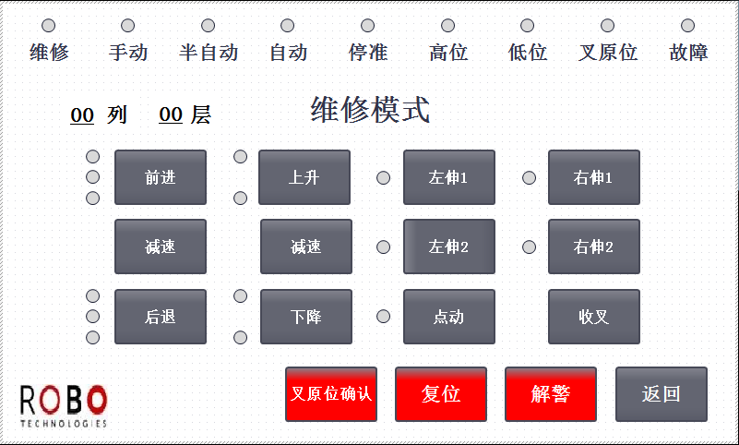

界面说明：

|  |  |  |
| --- | --- | --- |
| 序号 | 名称 | 说明 |
| 1 | 前进 | 点动状态下  点击前进按钮堆垛机将会向前低速运行，松开点击按钮堆垛机向前运行将会立即停止。  连动状态下  (1).堆垛机如果处于向后运行状态且速度不为低速，则点击一下前进按钮，堆垛机后退的速度将会减一档。  (2). 堆垛机如果处于向后运行状态且速度为低速，则点击一下前进按钮，堆垛机将会向前以低速运行。  (3).堆垛机如果处于向前运动状态，点击一下前进按钮，堆垛机将会加一档速度，直至为高速挡。  在轨道前后两端注意不要运行超过限位，如果超过限位，堆垛机安全回路将会切断运行电机的电源，此时无法启动堆垛机。在堆垛机行走极限时，请：   * 将堆垛机切换到维修模式； * 同时按住电控柜门上的复位、调整按钮； * 点动将堆垛机运行到安全位置。 |
| 2 | 后退 | 类似前进按钮。 |
| 3 | 减速（左侧为行走减速，右侧为起升减速） | 减速按钮，点击一下速度减一档。  当速度为低速档，但实际速度还没有减为低速时，请不要将速度减为0，这样将会损伤机器结构。 |
| 4 | 上升 | 点动状态下  点击前进按钮堆垛机将会向上低速运行，松开点击按钮堆垛机向上运行将会立即停止。  连动状态下  (1).堆垛机如果处于下降运行状态且速度为高速，则点击一下上升按钮，堆垛机将会低速下降。  (2). 堆垛机如果处于下降运行状态且速度为低速，则点击一下上升按钮，堆垛机将会向上以低速运行。  (3).堆垛机如果处于上升运动状态，点击一下上升按钮，堆垛机将会加一档速度，直至为高速挡。  在起升和下降运行中注意不要运行超过限位，如果超过限位，堆垛机安全回路将会切断运行电机的电源，此时堆垛机不能运行。在堆垛机升降极限时，请：   * 先将水平和起升的运行速度都置为0； * 将堆垛机切换为维修模式； * 同时按住电控柜门上的复位、调整按钮；   点动将堆垛机运行到安全位置。 |
| 5 | 下降 | 类似上升按钮。 |
| 6 | 左输送 | (1).堆垛机处于停准、居中、低位状态下,点击左伸1按钮，堆垛机将会向左完成一套取货动作：   * 滚筒正转； * 反馈在位信息状态；   (2).堆垛机处于停准、居中、高位状态下,点击左伸1按钮，堆垛机将会向左完成一套放货动作：   * 滚筒反转；   反馈在位信息状态； |
| 8 | 右输送 | 类似于左输送 |
| 10 | 点动 | 如果处于点动状态下，只有一直按住按钮，堆垛机才会动作。  如果处于连动状态下，不需要一直按住按钮，堆垛机也会动作。  当堆垛机高速运行下，请不要将连动切换为点动，这样会损伤机械结构。如需切换点动，请先将堆垛机行走和起升的速度降为低速。 |
| 11 | 叉原位确认 | 货叉居中时，按下按钮将重置编码器数值（需谨慎操作）。 |
| 12 | 复位 | 复位安全继电器 |
| 13 | 解警 | 解除堆垛机当前报警 |
| 14 | 返回 | 返回触摸屏主界面 |
| 15 | 列 | 显示当前堆垛机列位置 |
| 16 | 层 | 显示当前堆垛机层位置 |

前进、后退、上升、下降左侧指示灯为速度档位显示，左伸、右伸、点动左侧指示灯为相应按钮状态指示。

声明：上述HMI操作界面可能因项目不同而做适当调整。

自动模式下，堆垛机的PLC接受到每个任务后，将计算到目的地的最短时间，和水平及垂直方向的最佳速度。这个设计大大提高了货物出入库的效率。我们将开发一个人工智能程序，以确保变频器控制堆垛机实现零速停车。

通过条码/激光定位系统，实现堆垛机的水平和垂直定位。激光定位装置通过profibus接口连接到PLC可实现位置的快速读取。

堆垛机的货叉定位通过一个旋转绝对编码器实现。编码器通过profibus接口连接到PLC。每一个移动的方向都有限位开关防止运动出界，限位开关连接到安全继电器。一但触碰限位开关，所有运动马上紧急停止。

### 5.6.2 控制结构

堆垛机的最大运行速度和加速度根据负载状态调整。

堆垛机在水平、垂直和叉取方向由变频器驱动，并分别通过其机载PLC自主地和安全地控制。

堆垛机定位精度为±2.5mm。

堆垛机PLC从WCS系统接受任务。一个任务包含目标物理位置，取货或送货动作。当前位置由机器上的激光定位装置来读取。堆垛机在执行任务时会根据安全需要，实时同与之相对接的站台之间进行任务确认与状态交互。在必要时，会根据站台的握手信号来决定下一步存放货动作。同时堆垛机会将自身的运行状态反馈给WCS以及与之协作的站台，以便站台更快、更安全地配合任务的执行。

### 5.6.3 电控拓扑图

堆垛机控制器是一个具备完全安全功能的独立的系统。

以下是堆垛机控制器的结构

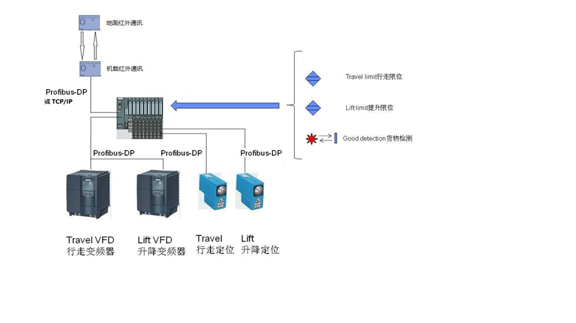

行走和提升变频驱动配备电阻制动，以确保快速和准确地定位。

车载PLC负责控制运动，定位，取货和卸货，WCS不直接干预具体动作。然而，WCS能够在任何时间停止SRM并取消任务。该设计基于最高的安全性和可靠性。

### 5.6.4 接口及通讯

WCS的PC和每台堆垛机之间的通讯采用基于OPC协议以太网进行通讯方式，详细接口通讯方式应在满足需方WMS要求下，双方另行协商并签订“通讯接口协议”，“通讯接口协议”将作为技术协议的补充。

为了保证系统的稳定性和安全性，堆垛机还需要同站台输送机的PLC之间交互实时状态信息和握手信号。堆垛机与输送机的站台接口PLC通过以太网通讯进行站台连锁接口信号交换。为了提高调试效率和确保系统可靠性，输送机PLC要允许堆垛机访问，并为每个站台提供5个bit的交互DB块，具体DB块编号可现场决定，但是握手信息(联锁信号)定义如下：

**方向：堆垛机>输送机**

信号“取货请求”：堆垛机请求取货。

信号“放货请求”：堆垛机请求放货。

信号“存取动作”：堆垛机正在存取货物。

**方向：输送机>堆垛机：**

信号“允许取货”：堆垛机可以取货

信号“允许放货”：堆垛机可以放货

|  |  |  |  |  |  |  |
| --- | --- | --- | --- | --- | --- | --- |
| **堆垛机** | **DB块** | **堆垛机——〉输送机 (DQ)=8*4=32** | | | **输送机——〉堆垛机 (DI)=8*2=16** | |
| 取货请求(入库TR) | 放货请求(出库TR) | 存取动作 (正在执行) | 允许取货 | 允许放货 |
| SRM 1 | DB？. | DBX 0.0 | DBX 0.1 | DBX 0.2 | DBX 0.3 | DBX 0.4 |
| SRM 2 | DB？. | DBX 1.0 | DBX 1.1 | DBX 1.2 | DBX 1.3 | DBX 1.4 |
| SRM 3 | DB？. | DBX 2.0 | DBX 2.1 | DBX 2.2 | DBX 2.3 | DBX 2.4 |
| SRM 4 | DB？. | DBX 3.0 | DBX 3.1 | DBX 3.2 | DBX 3.3 | DBX 3.4 |

上述连锁信号可在堆垛机与WCS之间的《通讯协议》之外另行草拟，并作为《通讯协议》的补充版本。

除了通过以太网通讯进行站台连锁接口信号交换外，还需要采用Leuze近距离红外安全通讯器与地面输送机进行握手信号的交互。

堆垛机与地面输送机互锁，通过DLSP 8位光通讯进行堆垛机与输送机的状态交互。

## 5.7电控穿梭车

### 5.7.1 操作模式

一、模式说明

穿梭车具有下列2种操作模式：联机模式(自动)和本地模式(半自动及手动操作)

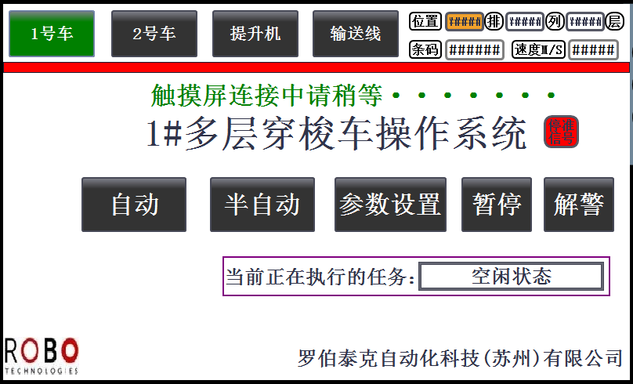

1、联机模式（自动）：每台穿梭车自动从WCS获取任务并完成，而无需任何人工干预。

2、本地模式(半自动及手动操作)：本地半自动和手动操作，在小车没有自动任务的情况下，操作人员可通过多穿的触摸屏界面对单台小车进行半自动操作。

1）本地半自动任务内容有：

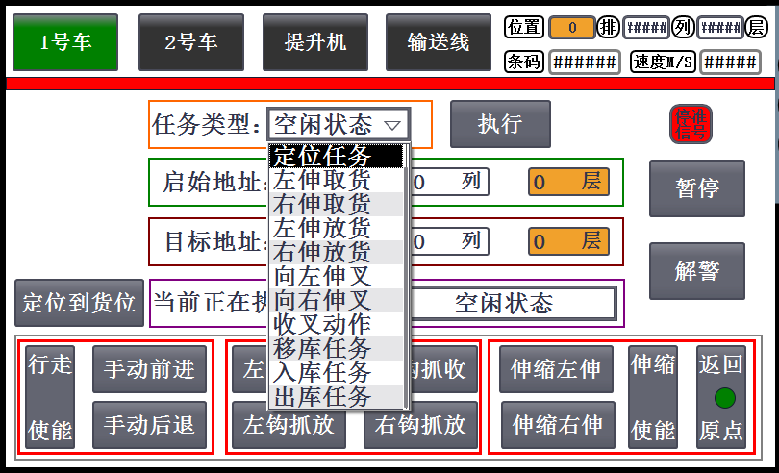

（1）定位任务

选择定位任务时，在界面目标地址输入要移动的排、列、层，然后点击执行，小车会前往相应的货位。

（2）左伸取货

选择左伸取货时，小车有停准信号且探物光电检测到有货，然后点击执行，小车会相应动作。

（3）右伸取货

选择左伸取货时，小车有停准信号且探物光电检测到有货，然后点击执行，小车会相应动作。

（4）左伸放货

选择左伸放货时，小车有停准信号后，并且小车车内有货，有了有货标志，探物光电没有检测到货物，然后点击执行，小车会相应动作。

（5）右伸放货

选择右放货时，小车有停准信号后，并且小车车内有货，有了有货标志，探物光电没有检测到货物，然后点击执行，小车会相应动作。

（6）向左伸叉

选择向左伸叉时，小车有停准信号，然后点击执行，小车会相应动作。

（7）向右伸叉

选择向右伸叉时，小车有停准信号，然后点击执行，小车会相应动作。

（8）收叉动作

选择收叉动作时，小车有停准信号，然后点击执行，小车会相应动作。

（9）移库任务

选择移库任务时，在界面输入启始地址的排列层，目标地址的排列层后，小车会将启始位置的货位取出放到目标位置的货位上。

（10）入库任务

选择入库时，则需在触摸屏出输入目标地址，启始地址PLC会自动写入（该小车对应的入库口是唯一的时候），再点击执行即可

（11）出库任务

选择出库时，则需在触摸屏出输入启始地址，目标地址PLC会自动写入（该小车对应的入库口是唯一的时候），再点击执行即可

2）本地手动模式任务内容有：

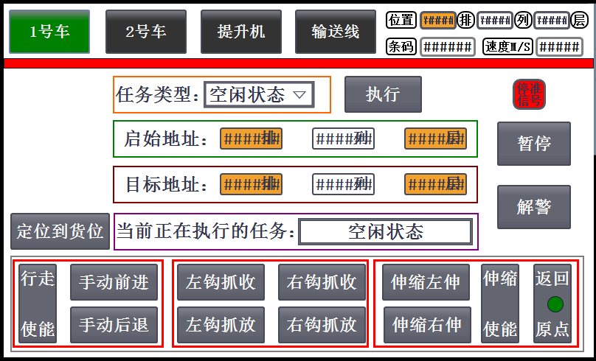

（1）点击手动前进按钮小车将会向前低速运行；

（2）点击手动后退按钮小车将会向后低速运行；

（3）点击钩抓动作，例如左钩抓收，则正对小车前进方向，小车左侧钩抓由下往上运行。其他钩抓功能类似。

（4）伸缩左伸

点击伸缩左伸按钮，伸缩臂则会以低速运行释放按钮则停止运行；

（5）伸缩右伸

点击伸缩右伸按钮，伸缩臂则会以低速运行释放按钮则停止运行；

（6）伸缩使能，行走使能

点击相应按钮，则断开该伺服使能

（7）返回原点

当小车伸缩伺服断电重启后需返回原点。回原点的方式需要先让伸缩臂到达物理原点，具体步骤如：点击伸缩左伸或者右伸让伸缩臂到达物理原点后，再点击返回原点，伺服启动回原点功能。当伺服原点到达后，返回原点按钮中间的小圆圈会变成绿色。

二、参数设置

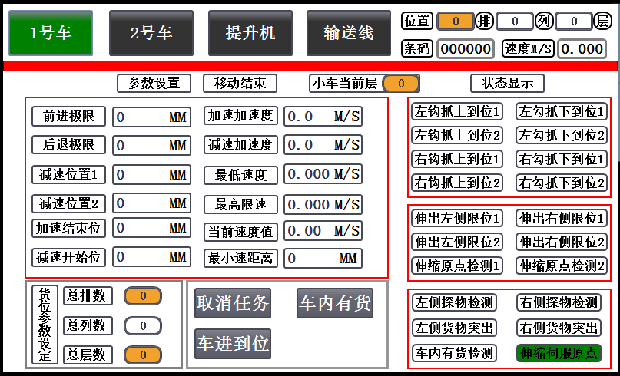

1）前极限：小车前进极限位置设定

2）后极限：小车后退极限位置设定

3）减速位置：由PLC根据目标地址计算出的位置，

4）加速结束位置：由PLC根据目标地址计算出的位置，

5）减速开始位置：由PLC根据目标地址计算出的位置，

6）加速加速度：设置小车加速加速度。

7）减速加速度：设置小车减速加速度。

8）最低速度：设置小车的最低速度。

9）最高限速：设置小车的最高速度。

10）当前速度值：小车当前速度，由PLC计算得出

11）最小速距离：设置小车最小速度时的距离

12）货位参数设定：设置货位的排列层总数。

13）状态显示：当光电导通是，相应的检测位置已绿色标底。例如：钩抓上到位检测到物品，该文字会以绿色标底显示。没导通则保持白底显示。

### 5.7.2 通讯方式

每台穿梭车配一台西门子客户端734-1，与货架端无线接入点 W774-1通讯。穿梭车上的通讯器采用CAT 5类以上电缆与CPU或通讯模块的PN口相连。货架端无线接入点由CAT 5类以上通讯电缆连接至汇总交换机

WCS的PC和多层穿梭车之间的通讯采用基于OPC通讯协议，详细接口通讯方式应在满足需方WMS要求下，双方另行协商并签订“通讯接口协议”，“通讯接口协议”将作为技术协议的补充。

输送机和提升机之间的通讯采用 Prpfinet (以太网 总线) 设备级总线通讯。

为了保证系统的便捷性、稳定性和安全性，提升机还需要同站台输送机的PLC之间交互实时状态信息和握手信号。提升机与输送机的站台接口PLC通过以太网通讯进行站台连锁接口信号交换。因提升机数量较多，为了提高调试效率和确保系统可靠性，输送机PLC要允许穿梭车访问，并为每个站台提供5个bit的交互DB块，具体DB块编号可现场决定，但是握手信息(联锁信号)定义如下：

方向：穿梭车>输送机

信号“取货请求”：穿梭车请求取货。

信号“放货请求”：穿梭车请求放货。

信号“存取动作”：穿梭车正在存取货物（伸叉）。

方向：输送机>穿梭车：

信号“允许取货”：穿梭车可以取货

信号“允许放货”：穿梭车可以放货

上述连锁信号可在穿梭车与WCS之间的《通讯协议》之外另行草拟，并作为《通讯协议》的补充版本。

### 5.7.3 设备描述

电控设备一般由主控柜、配电柜、现场控制箱、人机操作界面、控制网络组件等组成。电控系统采用西门子S7-300/1500系列产品，通过以太网和上位调度计算机通讯，现场分散式I/O采用具有PROFINET界面的分散式I/O,人机界面采用WEINVIEW触控式荧幕。

（1）控制柜：控制柜主要由PLC、变压器、稳压源和一些低压控制器件组成，是系统控制的核心部分。24VDC控制电源取自主空开的进线端，输送机动力电切断的情况下，控制电源和网络都可以正常运行。

（2）现场操作员终端：操作人员通过触控式荧幕终端对现场设备状态进行监控，当设备出现故障或需要进行维护的时候，可以通过终端操作来完成模式转换、故障处理、信息维护等各种操作。本方案采用的是人机界面采用WEINVIEW触控式荧幕，通过PROFINET跟PLC通讯。在每个控制片区处设置供维修用电源，以便用程序设计器等现场维修。（方案中提到操作人员通过触控式荧幕终端对现场设备状态进行监控，做法使用工业移动平板，同时在上位工控电脑上安装人机界面运行软件。同时西门子人机界面程序可以在工控电脑和平板电脑上直接运行）

（3）电缆桥架:桥架采用镀锌喷塑槽式桥架，进出桥架的电缆采用PG接头或软管接头与桥架连接，桥架到设备器件的电缆采用软管进行保护。机上布线<500mm采用电缆直接锁紧式接头，>500mm采用软管走线。接头、软管黑色。所有电缆均配有电缆标记条、标记号。

### 5.7.4 控制结构

穿梭小车供电采用超级电容供电方式，运动方式为直线往复式，并分别通过其PLC自主地和安全地控制，当小车接近货架两端，若速度大于系统控制速度则强制减速必要时。穿梭车采用西门子PLC作为控制器，负责处理运动规划、逻辑控制、与上位机的通讯和各种安全保护。其水平行走和伸缩取货方式由伺服驱动控制，采用位置、速度、电流的全闭环方式控制。行走方向（X方向）采用孔定位认址方式，通过计算目标的相对位置方式来实现方向控制和位置控制，定位精度为±2mm。操作人员可通过人机界面上的按钮对小车进行手动、半自动及自动的操作。  
 在单条出库任务执行时，首先进入对应层的穿梭车任务队列等待空闲状态的穿梭车。当穿梭车按照FCFS规则执行该任务后，首先水平运动到相应出库货位，利用自身货叉从货位上取出对应货物，再水平运行到该层首列向提升机申请调度服务并等待提升机响应。若提升机此时空闲则会立即响应服务并前往该层与穿梭车完成货物交接。交接完成后的穿梭车再次进入空闲状态等待任务分配，而提升机则继续垂直运动将货物运送到出入库站台。

### 5.7.5 电控系统主要元器件选型

主要电气元器件选型，元器件要求稳定、可靠，选择主流产品，有良好的售后服务和备件保障。同一品牌的元器件要求尽量采用最少的规格。电控系统软硬件建议优先选用：

1.PLC：选用SIEMENS公司S7 1500系列PLC。

2.现场分散式I/O站。

3.人机界面：选用WEINVIEW公司产品。（工业移动平板）

4.主开关、断路器、交流接触器：选用SCHNEIDER产品。

5.光电开关和接近开关及安全开关选用SICK/OMRON公司产品；

6.行程开关：采用OMRON公司产品；

7.按钮、选择开关、指示灯、报警装置、急停开关、本地隔离开关等：选用SCHNEIDER产品 ；

8.直流24VDC稳压电源：选用MW稳压源系列产品；

9.电控柜柜体、现场分散式I/O箱，颜色要求：RAL7035；

10.柜内变压器：推荐使用SIEMENS系列产品；

11.中间继电器：选用SCHNEIDER/OMRON公司产品；

12.线保护开关：推荐使用SIEMENS公司产品；

## 5.8电控系统配置

系统配置包含堆垛机、穿梭车、AGV和输送线的配置。

### 5.8.1 穿梭车主要配置

|  |  |  |  |
| --- | --- | --- | --- |
| 序号 | 名称 | 型号&说明 | 品牌 |
| 1 | 1510SP-1 PN | 6ES7510-1DJ01-0AB0 | SIEMENS |
| 2 | ET200SP CM PtP | 6ES7137-6AA00-0BA0 | SIEMENS |
| 3 | 开关电源 | 6EP1333-2BA20 | SIEMENS |
| 4 | 存储卡：4 MB | 6ES7 954-8LC02-0AA0 | SIEMENS |
| 5 | 总线配适器 2xRJ45 | 6ES7193-6AR00-0AA0 | SIEMENS |
| 6 | DI 16x24VDC ST | 6ES7131-6BH00-0BA0 | SIEMENS |
| 7 | DQ 16×24VDC/0.5A ST | 6ES7132-6BH00-0BA0 | SIEMENS |
| 8 | I/O模块底座 3线制 新电位 | 6ES7193-6BP20-0DA0 | SIEMENS |
| 9 | I/O模块底座 3线制 转发电位组 | 6ES7193-6BP20-0BA0 | SIEMENS |
| 10 | 线性测量传感器 | OLM200-1009 | SICK |
| 11 | 24V灯带5050贴片led灯条 | 24V5050绿光 | 定制 |
| 12 | 24V灯带5050贴片led灯条 | 24V5050红光 | 定制 |
| 13 | 断路器 | OSMC32N2C6 | SCHNEIDER |
| 14 | 断路器 2A DC | A9N22401 | SCHNEIDER |
| 15 | 断路器 4A DC | A9N22402 | SCHNEIDER |
| 16 | 电感式接近开关 | PF-08P | ECPTTER |
| 17 | 电感式接近开关 | PF-08PD | ECPTTER |
| 18 | 电感式接近开关 PNP常开 | FY-0804P | ECPTTER |
| 19 | 漫反射光电 | GTE6-P1232 | SICK |
| 20 | 漫反射光电 | GTE6-P1211 | SICK |
| 21 | 对射光电 | GSE2S-F1311 | SICK |
| 22 | W734-1 RJ45 无线客户端 | 6GK5734-1FX00-0AA0 | SIEMENS |
| 23 | ANT795-6MN 天线 | ANT795-6MN | SIEMENS |
| 24 | 天线连接电缆 | 6XV1 875-5CE30 | SIEMENS |
| 25 | 尼龙子弹型(母） | FRFNY0.5-078 | 以瑟 |
| 26 | 尼龙子弹型(公） | MRFNY0.5-078 | 以瑟 |
| 27 | 线槽 33*65 | LDC-3365 | KSS |
| 28 | 超五类网线 | LC-2020E | 胜为 |
| 29 | 高柔性电缆 | CF9.02.03.INI | 易格思 |
| 30 | 莫仕molex连接器母壳 | 43020母壳 | Molex |
| 31 | 莫仕molex连接器公壳 | 43025公壳 | Molex |
| 32 | 莫仕molex接插件端子插针 母头 | 端子插针 母头 | Molex |
| 33 | 莫仕molex接插件端子插针 公头 | 端子插针 公头 | Molex |

### 5.8.2 堆垛机主要配置

|  |  |  |  |
| --- | --- | --- | --- |
| 序号 | 设备名称 | 型号规格 | 备 注 |
| 1 | 1511-1 PN | 6ES7 511-6EH04-0AB0 | 西门子 |
| 2 | MMC卡 | 6ES7953-8LG20-0AA0 | 西门子 |
| 3 | 安装导轨 | 6ES7390-1AE80-0AA0 | 西门子 |
| 4 | 32DI输入模块 | 6ES7321-1BL00-0AA0 | 西门子 |
| 5 | 电源 | 1469490000 | 魏德米勒 |
| 6 | 7寸触摸屏 | 6AV2124-0GC01-OAX0 | 西门子 |
| 7 | 40针前连接器 | 6ES7392-1AM00-0AA0 | 西门子 |
| 8 | 变频器7.5kw | 6SL3210-1PE22-7UL0 | 西门子 |
| 9 | 变频器7.5kw | 6SL3210-1PE22-7UL0 | 西门子 |
| 10 | 0.75KW变频器 | 6SL3210-5BE17-5 | 西门子 |
| 11 | BOP面板 | ACS-CP-C | ABB |
| 12 | DP插头 | 6ES7972-0BA42-0XA0 | 西门子 |
| 13 | 制动电阻 | 75Ω_2KW | 国产 |
| 14 | 制动电阻 | 140Ω_1KW | 国产 |
| 15 | 导轨三口插座 | AC30 | 正泰 |
| 16 | U型开关 | E3S-GS3B4 | 欧姆龙 |
| 17 | 磁开关 | BN20-RZ | 施迈赛 |
| 18 | 磁铁 | BP22 | 施迈赛 |
| 19 | 交流断路器 | MS116-10 | ABB |
| 20 | 交流断路器辅助触点 | HK1-11 | ABB |
| 21 | 交流断路器 | MS116-6.3 | ABB |
| 22 | 交流断路器辅助触点 | HK1-11 | ABB |
| 23 | 交流断路器 | S202-C6 | ABB |
| 24 | 交流断路器 | S202-C4 | ABB |
| 25 | 交流断路器辅助触点 | S2C-H11R | ABB |
| 26 | 直流断路器 | S201M-C2 DC | ABB |
| 27 | 直流断路器 | S201M-C6 DC+S2C-S11R | ABB |
| 28 | 相序保护器 | CM-PFS.S | ABB |
| 29 | 安全继电器 | XPS-AC5121 | 施耐德 |
| 30 | 直流接触器 | ASL09-30-10-81 | ABB |
| 31 | 24V指示灯(绿) | CL2-523G | ABB |
| 32 | 急停按钮 | MPET4-10R+MCBH-00+MCB-01 | ABB |
| 33 | 常闭辅助触点 | MCB-01 | ABB |
| 34 | 黑按钮 | MP1-10B+MCBH-00+MCB-10 | ABB |
| 35 | 白按钮 | MP1-10W+MCBH-00+MCB-10 | ABB |
| 36 | 常开辅助触点 | MCB-10 | ABB |
| 37 | 标准手柄(2常开，自复位) | M3SS2-10B+MCBH-00+MCB-10*2 | ABB |
| 38 | 三色蜂鸣柱灯 | XVGB3SW | 施耐德 |
| 39 | 继电器 | CR-MX024DC2L | ABB |
| 40 | 继电器底座 | CR-M2SFBN | ABB |
| 41 | 行程开关 | XCE-145C | 施耐德 |
| 42 | 行程开关 | XCK-M102 | 施耐德 |
| 43 | 负荷开关63A | OT63FT3+OHYS3RH | ABB |
| 44 | 探货光电 | HRT 46B/4-S12 | 劳易测 |
| 45 | 对射式光电开关 | LS5/9D LE5/4P | 劳易测 |
| 46 | 激光测距 | AMS 304i 120 | 劳易测 |
| 47 | 反光膜 | 50104362 | 劳易测 |
| 48 | AMS 3XXi 终端电阻 | 50038539 | 劳易测 |
| 49 | AMS 304i电源接头 | 50020501 | 劳易测 |
| 50 | 红外通讯器 | DDLS 508 120.0 | 劳易测 |
| 配件：KD 095-5A和S-M12A-ET各2个 |
| 51 | 柜体&附件 |  |  |
| 52 | 柜内电气辅材 |  |  |
| 53 | 柜外电缆、桥架辅材 |  |  |

### 5.8.3 AGV主要配置

|  |  |  |  |
| --- | --- | --- | --- |
| AGV配置清单 | | | 备注 |
| 控制系统 | 控制器 | 研华高性能工业电脑 |  |
| IO扩展模块 | 周立功CANopen扩展 |  |
| 显示器（人机界面） | 诺维世纪工业显示器 |  |
| 手持器 | 键盘+鼠标 |  |
| 驱动系统 | 电机+驱动器 | 步科伺服驱动系统 |  |
| 减速机 | 纽氏达特行星减速机 |  |
| 辊筒系统 | 电动滚筒 | 英特诺 |  |
| 光电检测 | 欧姆龙 |  |
| 导航系统 | 二维码导航 | P+F（倍加福） |  |
| 安全系统 | 红外防撞 | 北阳 |  |
| 通讯系统 | WLAN 2.4G | 研华 |  |
| 能源系统 | 电池 | 锂电池 |  |
| 锂电池BMS系统 |  |  |

# 6仓库管理系统方案

## 6.1 系统概述

自动化物流系统是以生产服务为核心的在线物料管理系统，集物流生产管理、物料管理及仓库管理于一身。在整个自动化物流系统中，计算机系统上联企业的信息管理系统，下联工厂实时控制系统，是自动化物流系统的调度核心和信息存储处理中心。通过计算机技术的应用能实现物流指令快速、准确的执行及物流信息的收集、处理、传送和存储，通过对所获取的各种信息的智能分析和仿真运行，能有效的找出物流运作的合理路径，从而实现物料高效有序的流动和科学管理以满足工厂作业计划的需要；同时，还通过对物资消耗、库存分析，及时、准确地了解某一段时间内的生产情况，为企业信息决策支持系统提供基础数据，为上级信息管理系统提供生产物流信息。

### 6.1.1 目的

本文清晰的描述本系统的系统构架及组成，同时通过对业务过程的说明从而使用户能清楚的了解到系统所包含的功能和使用流程。需要说明的是计算机系统是整个系统的核心，同时也是和其他系统密不可分的。没有计算机系统的支持，整个系统只能以极其低效的方式运行。

### 6.1.2 范围

本文涉及到自动化物流系统中的机械系统、控制系统、计算机系统等多个方面的内容，重于对计算机系统的系统架构和功能进行描述，其中所涉及到的自动化物流系统中的其他设备所具备的技术特性和功能在本文中不做说明和描述。

### 6.1.3 系统目标

通过计算机技术的运用和建立，对物流自动化系统中立体化存储。有效的调度、监视、统计、分析在各种物流的使用过程。满足在生产过程中生产工艺的要求，同时系统具有良好的操作性和可扩展性。

### 6.1.4 设计原则

系统设计和开发时基于以下原则：

* 系统可靠稳定
* 易用性原则，界面一致性原则
* 设备的实时控制
* 数据的快速处理
* 路径最优化
* 实用的备份系统（可选）

## 6.2 体系结构

根据自动化物流系统的功能分析和系统定位，依据自动化物流系统的设计原则，将自动化物流系统的体系结构分为如下三个层次，即：上位信息系统、调度监控层和设备执行层。

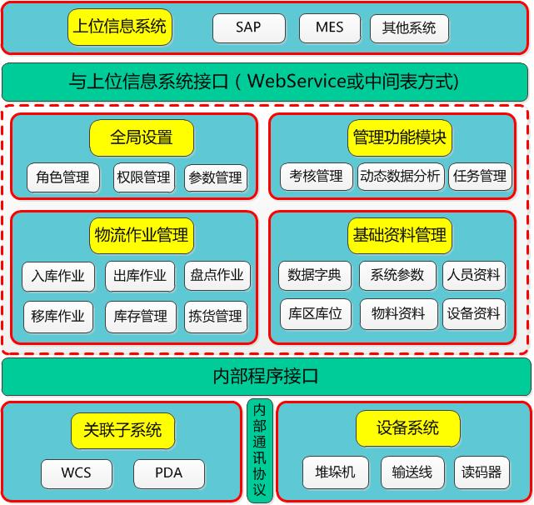

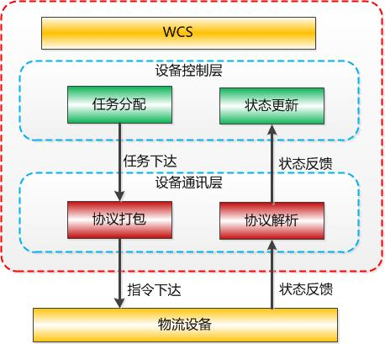

### 6.2.1 信息管理层

信息管理层实现物流系统的管理功能，同时，还是衔接自动化物流系统与企业信息管理系统的接口层，这一层由物流计算机系统实现，软件的可用性、技术的先进性与接口的开放性尤为关键。该层对围绕生产组织的物流活动提供最大化的信息管理，并具备与相关的信息管理系统接口的能力，以确保信息的自动化和实现资料共享，综合功能：

* 用户权限角色管理
* 基础信息管理
* 提供盘库功能：循环盘点、定期盘点。
* 多种存储策略：先进先出、就近入库、均匀存放、分区存放、紧急优先
* 对运输单元动态管理与调度
* 全面支持条形码技术实现物流管理
* 对任务实时检测、监控、管理
* 提供各类综合信息查询：作业任务信息、库存信息、货位状态信息、物料信息、计划信息、入出库信息等信息的查询
* 提供各类综合报表统计、打印
* 提供详细操作记录日志
* 入库管理：包括入库任务维护、上架单维护
* 出库管理：包括出库任务维护、下架单维护
* 移库管理：包括移库任务维护
* 盘库管理：定期盘点功能

### 6.2.2 调度监控层

调度监控层是连接信息管理层和设备控制层的纽带。这一层的可靠性、完整性和集成度是首要，综合功能：

* 集成物流系统控制设备接口
* 物流路径、段及控制管理
* 动态定义的系统功能点
* 平衡路径任务，优化作业
* 执行物流指令，并分解下达给各执行设备
* 检测、显示设备运行状态
* 报告、记录设备故障
* 实时监控显示物料流动状态、位置
* 提供详细的操作记录、运行日志

### 6.2.3 设备执行层

设备执行层是集成了各种执行设备的工业控制网或专用控制系统。在自动化物流系统中包括：输送控制系统、堆垛机控制系统、堆垛机控制系统等，综合功能：

* 运行稳定可靠
* 快速准确地执行物流指令
* 安全保护
* 在线、自动、手动三种操作方式
* 可维护性

## 6.3 技术架构

在技术上仓储管理系统按照国际通用的分层体系结构进行设计，本系统设计为６层结构，从上到下依次为：界面表示层、界面规则层、业务规则层、数据表示层、数据访问层、设备监控系统及数据存储系统层。

系统建立在稳定的Microsoft Windows操作系统平台，采用成熟的Microsoft .Net 4.0 作为开发环境，考虑到数据的安全性及商业企业对数据的效率要求，采用Microsoft SQL Server数据库。整个开发过程遵守软件能力成熟度模型集成规范(Capability Maturity Model Integration 简称CMMI)。

系统采用分层技术架构，该架构的设计引入面向服务架构（Service-Oriented Architecture 简称SOA）思想，该思想对于客户的好处是，更快更便捷的响应客户需求变动，用户如果对某些需求提出修改或业务流程有所变化时，我公司可以在服务信息库中找到最贴近用户修改需求的服务组件进行改进，在最短的时间内满足客户的需求。系统分为六层架构，从用户直接面对的操作界面到底层数据库的存储，每一层都是相对独立的，同时上下两层之间又是紧密配合、互相通讯的。

物流设备监控和数据层属于系统的最底层，监控层直接和PLC控制器进行通讯，来控制机械设备的动作；数据库存储层只负责接收来自数据访问层下达的数据，并把提取的数据传至数据访问层，数据存储通过数据访问层隐藏起来，这样做的目的是提供更高的数据安全性。

数据访问层的主要任务是负责数据的输送，把表示层生成的数据传输至数据库和返回给表示层数据库传来的原数据，这个数据的桥梁对隔离数据库起着关键作用。

数据表示层起着一个翻译的角色，它把业务层面的数据库转换成数据库可以解释的数据，反过来把数据库返回的原数据转换成系统可以理解的业务数据，承上启下。

业务规则层可以说是该系统的核心层，也是直接关系到整个系统是否运转顺畅、是否能满足商业企业的业务需求，所有的业务逻辑、业务流程、业务点的具体拆分处理工作都由该层完成，业务规则层接收用户传递来的指令和数据，按照已经定义好的业务流程对指令和数据进行处理，处理完的结果或者直接反馈给用户，或者有存储要求的数据传输至数据表示层进行翻译。

界面规则层是我公司该底层结构的一个亮点，根据多年的软件开发经验，对所有用户操作的界面逻辑进行汇总分析，最后得出一套通用界面规则，根据每个系统操作模块的具体需求进行配置，使用户操作界面由使用需求定制产生，实时生成操作界面，使开发效率和修改效率都有一个飞跃性的发展，对用户来说有统一的操作风格，和操作习惯。

界面表示层就是用户所看到的系统操作界面，我公司的界面设计由专业美工进行美化，达到商业应用的风格即简洁、明快、大方。

## 6.4 系统开发规范

WMS软件系统采用多层应用服务体系，采用B/S结构。该软件在设计开发过程中严格遵循GB8567-2006“1992计算机软件工程规范国家标准汇编”中的规范，网络通讯采用 TCP/IP 协议，系统内部通讯处理、故障处理及状态机的管理均为系统特有的连接池模块集成，统一进行计算和数据处理。

WMS系统是一套开放的仓储物流管理系统，其包含了对企业整个仓储过程的管理及其对相关设备的整合及调度。

### 6.4.1 系统特点

* 可对货物进行ABC分类管理，提供货物的分级、分类管理。
* 支持货物的批次管理、支持作业计划管理。
* 提供远程诊断及维护功能。
* 提供仓库、区域、货位等多层次管理。
* 库存上下限自动报警功能，提供短缺、超储、呆滞、积压、客户分类统计、库存变化分析、货位利用分析。
* 通过托盘条码或RFID标签进行物料的质量跟踪追溯的要求。
* 对库存历史轨迹可以进行跟踪并查询。
* 提供综合信息：作业任务、设备状态、库存信息、货位状态、入出库作业等信息查询及报表。
* 提供库存操作记录，提供多条件组合的查询以往的库存操作历史记录。

### 6.4.2 系统特色

* 系统便于操作和维护，采用可视化界面，操作界面简单，操作用户上手容易。
* 分层权限管理，系统以用户组为权限分配的最小单位，每个用户组包含各个系统的操作用户。
* 同时支持RFID及条型码等外部数据采集方式。
* 提供完备的作业日志、操作用户日志，便于追踪系统操作轨迹。
* 系统采用处理内核的方式，连接池管理为WMS独有的内核计算模块，该模式的特点在于最大限度的提高系统运行效率，及明确各个模块的职责范围。
* 提供用户二次开发接口，使系统具有更好的伸缩性能。
* 数据处理层与关系型数据库相对独立，支持各种主流的关系型数据库，使用户在选择数据库产品时无需再另外花费不必要的成本，使用企业已经有的关系数据库系统。
* 支持单点登录，用户登录系统后，如果用户需操作某特殊功能，不需要再进行登录，这样减少用户多次登录和记忆密码的麻烦。
* 支持各种类型的仓库，如高架库、中货架仓库、平库等。
* 支持无线射频管理，支持手持RFID扫描终端、无线RFID扫描终端及只能管理终端，方便用户随时地进行系统管理，无线管理终端采用Windows CE Mobile 操作系统平台。
* 提供条码打印功能，系统可以提供多种条码的打印功能，也可以打印用户自定义类型的条码，并由条码管理模块对所打印的条码进行管理和跟踪。

### 6.4.3 设计开发工具

1. 操作系统平台

* 数据库服务器操作系统：Microsoft Windows Server 2008 中文标准版
* 应用程序服务器操作系统：Microsoft Windows Server 2008 中文标准版
* 终端操作系统：Microsoft Windows 7专业中文版

1. 软件开发平台：

* WMS采用 B/S 分层架构，WCS采用C/S架构
* 基于 Microsoft .Net Framework 4.0 构架 ASP.Net的MVC3技术
* 开发环境为 Microsoft Visual Studio 2010 IDE，采用C＃语言
* 浏览器端采用 Microsoft Internet Explorer 9.0 以上版本
* Web应用服务器采用 Microsoft IIS 7.0

1. 数据库系统平台（系统支持多种主流数据库系统）

* SQL Server 2014 R2 中文标准版（标准配置）
* Oracle 11g (可选)
* IBM DB2（可选）
* Sybase ASE（可选）

### 6.4.4 软件开发规范及流程

本WMS仓库管理系统为我公司具有自主知识产权的软件产品，目前最新版本为 3.0。该软件采用多层应用服务体系，采用B/S架构。该软件在设计开发过程中严格遵循GB 8567-2006 “1992年计算机软件工程规范国家标准汇编”中的规范，网络通讯采用 TCP/IP 协议，系统内部通讯处理、故障处理及状态机的管理均为系统特有的连接池模块集成，统一进行计算和数据处理。

所遵循的物流相关及软件开发标准及规范：

* GB 7635－87 中国物资、商品分类表
* GB 12904 商品条码
* GB / T18354－2001 物流术语
* GB / 16830－1997 储运单元条码
* GB / T 4122．l－1996 包装术语基础
* GB / T18768-2002 数码仓库应用系统规范
* GB 8566-2007 计算机软件开发规范
* GB 8567-2006 计算机软件产品开发编制指南
* GB／T11457－1995 软件工程术语
* GB / T12504-90 计算机软件质量保证计划规范
* GB / T12505-90 计算机软件配置管理计划规范
* GB / T14079-93 计算机软件维护指南

系统整个软件开发过程包括初始阶段、设计阶段、实施阶段、收尾阶段，该系统在上述各个阶段均严格按照软件开发管理规范执行。

## 6.5 物流系统信息流程

### 6.5.1 入库流程

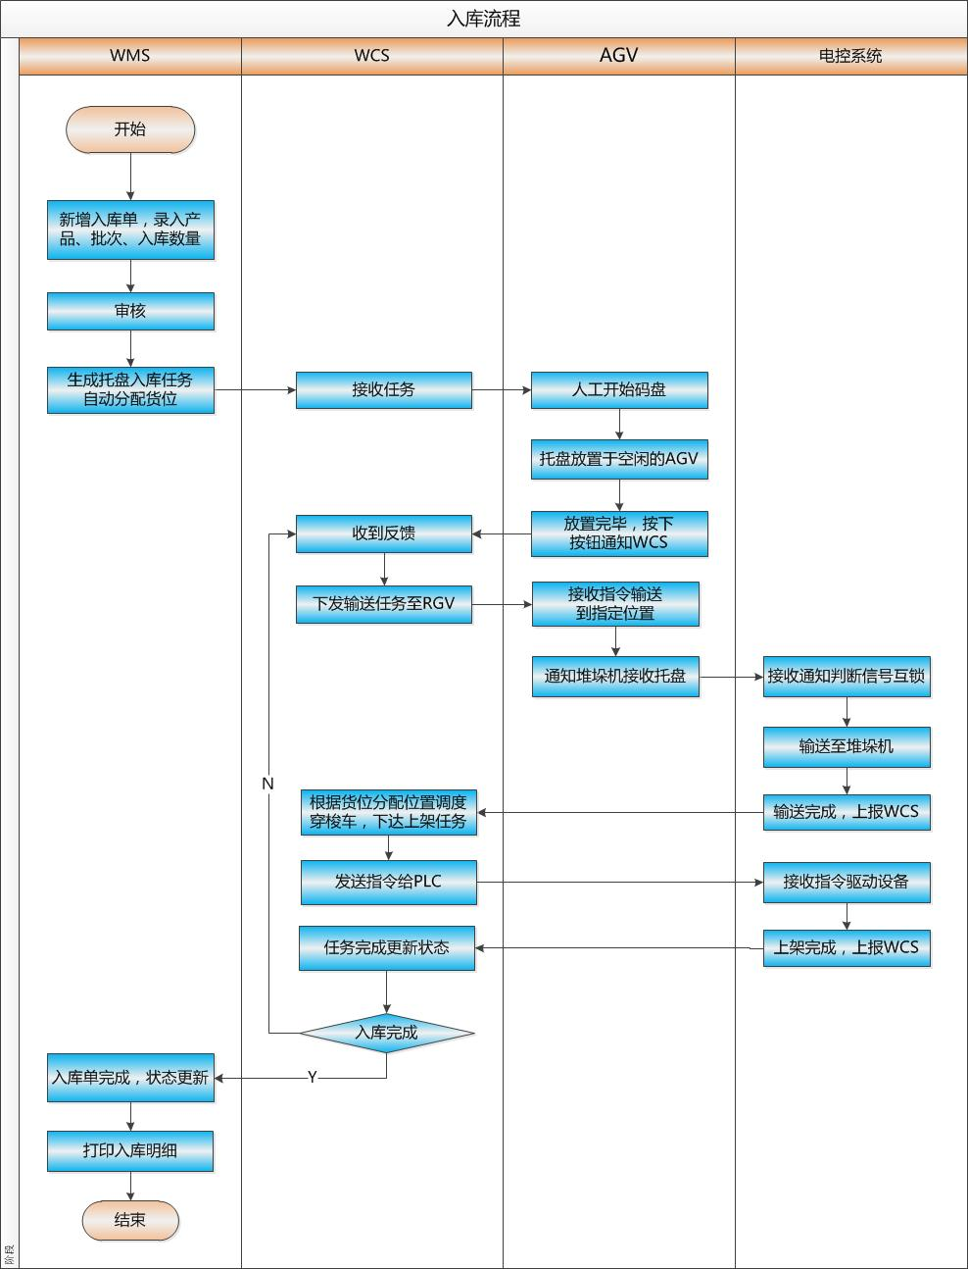

### 6.5.2 出库流程

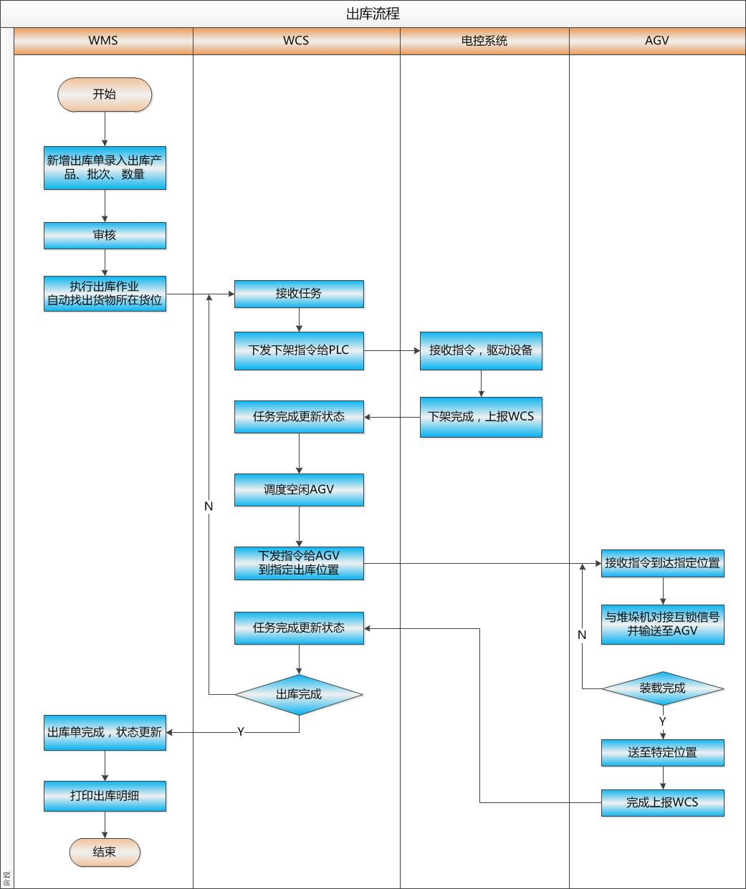

## 6.6 WMS系统功能说明

WMS通过创建一个操作平台实现系统的所有功能。登录用户进入平台后，WMS根据用户的权限构建功能模块操作节点。如果用户没有某功能的操作权限，则平台不显示给用户对应功能的操作菜单、功能模块节点。

用户点击平台窗口左侧模块节点，平台窗口右侧就显示该节点的维护界面，且在维护界面表格中显示当前的需要关注的数据（通常是带处理的数据）。维护界面包含如下基本操作按钮：（1）增加（2）修改（3）删除（4）审核（5）查询（6）打印。WMS根据用户的权限控制可操作的功能按钮。如果用户没有某功能的操作权限，则维护界面上不显示对应的操作按钮。

### 6.6.1 系统登录

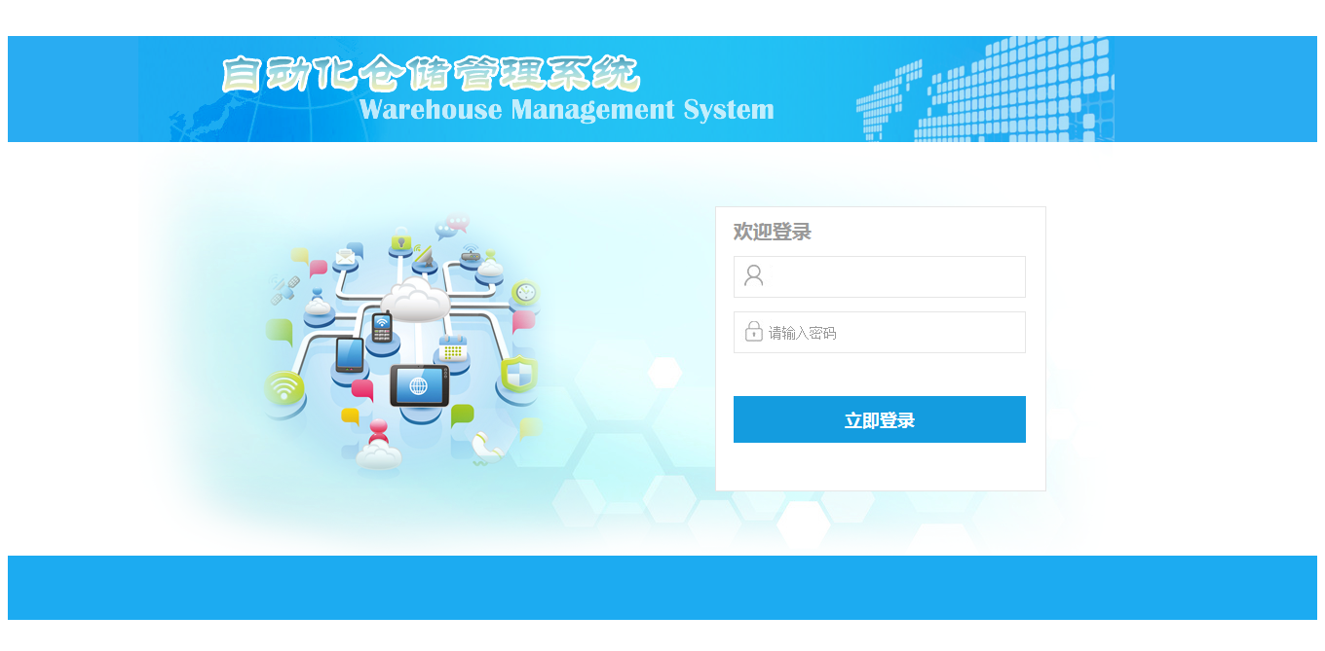

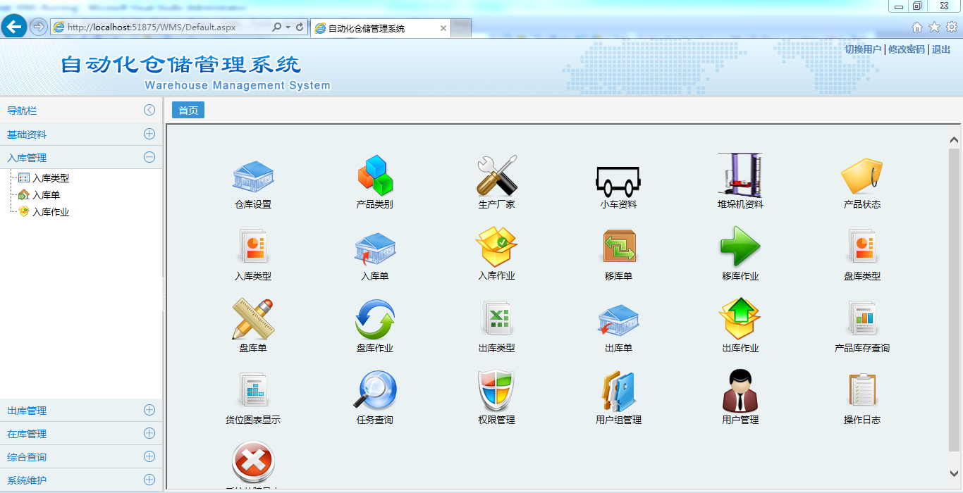

### 6.6.2 基础数据

1）仓库信息设置

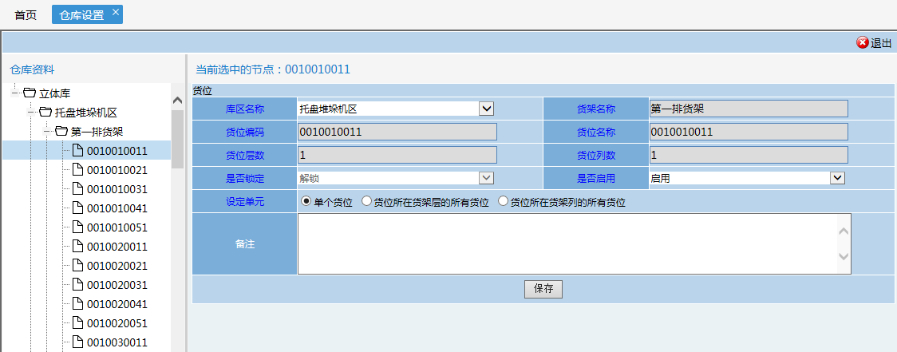

（仓库设置界面原型）

仓库设置是对整个高架立体仓库的基本信息进行设置，包括货架代码、货架列数、货架层数、仓库名称、区域名称、堆垛机号等等。

* 产品信息

对存放在立库中的产品的详细信息进行维护和管理。

* 单据类型

对不同的单据进行维护，添加、修改和删除等。

* 产品类别

对不同的产品类别进行维护，添加、修改和删除等。

* 条形码管理

对不同的条形码进行维护，添加、修改和删除等。

### 6.6.3 入库管理

在各种物料或空托盘组需要入库时，在本系统中需填制入库单，在填制入库单是选择相应的入库类型及物料或空托盘组，在填制入库单后根据用户在系统中设置的默认入库策略或用户根据特殊情况选择的指定入库策略生成入库作业指令，并将该指令下达给调度监控层，由调度监控层控制机械设备来完成入库作业指令。

* 入库单管理

入库单据新增、修改、删除等功能

* 入库作业

入库单审核完之后，执行作业，产生入库任务，通过扫托盘码和产品条码组盘，组好后下发指令给堆垛机执行上架。

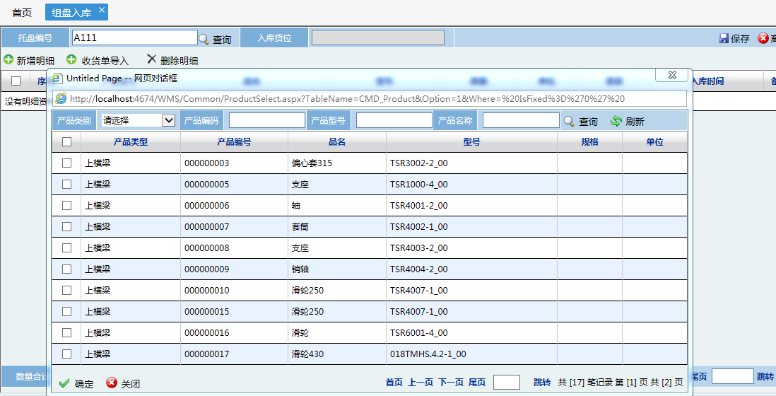

### 6.6.4 出库管理

* 出库单管理

出库单据新增、修改、删除等功能

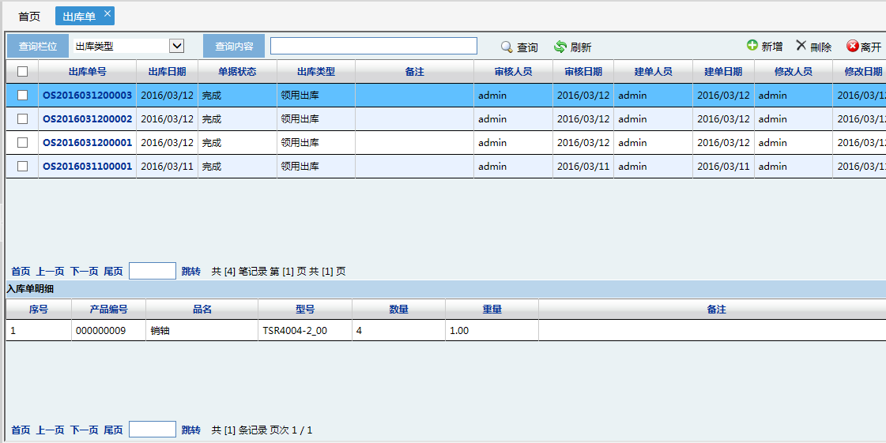

* 出库作业

出库单审核完之后，执行作业，自动找出对应的库区对应货位的物品，锁定并等待执行。

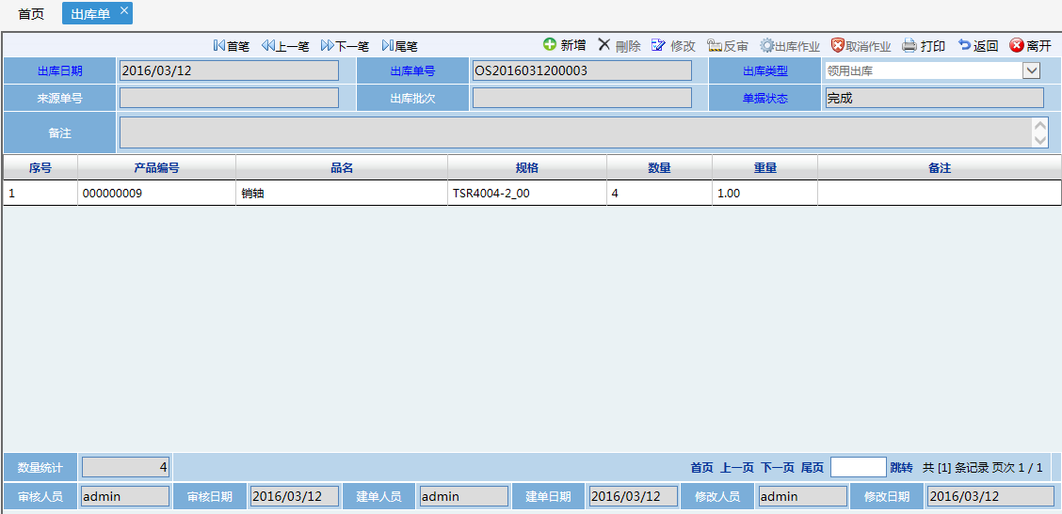

查询上层信息管理系统（ERP或其他）发给本系统的所有物料出库计划以及各计划的执行情况。当发现上层信息管理系统出现异常情况时在本系统中可以找到相应的物料出库计划并更改该物料出库计划的状态为挂起或终止，在上层信息管理系统排除异常情况后重新向本系统发送物料出库计划或在本系统中将该物料出库计划由挂起状态改为正常状态。

ERP或其他上层信息管理系统将出库计划可通过多种数据接口方式以规定的协议发送到DXP（Data eXchange Platform）数据交换平台，然后DXP数据交换平台将接收到的出库计划数据转换成WMS仓库管理系统标准数据格式并保存到数据库中由WMS仓库管理系统对出库计划进行处理并生成相应的物料出库指令。

在各种物料或空托盘组需要出库时，在本系统中需填制出库单，在填制出库单是选择相应的出库类型及物料或空托盘组，在填制出库单后根据用户在系统中设置的默认出库策略或用户根据特殊情况选择的指定出库策略生成出库作业指令，并将该出库作业指令下达给调度监控层，由调度监控层控制机械设备来完成该物料出库作业指令。

### 6.6.5 统计查询

* 产品库存明细表

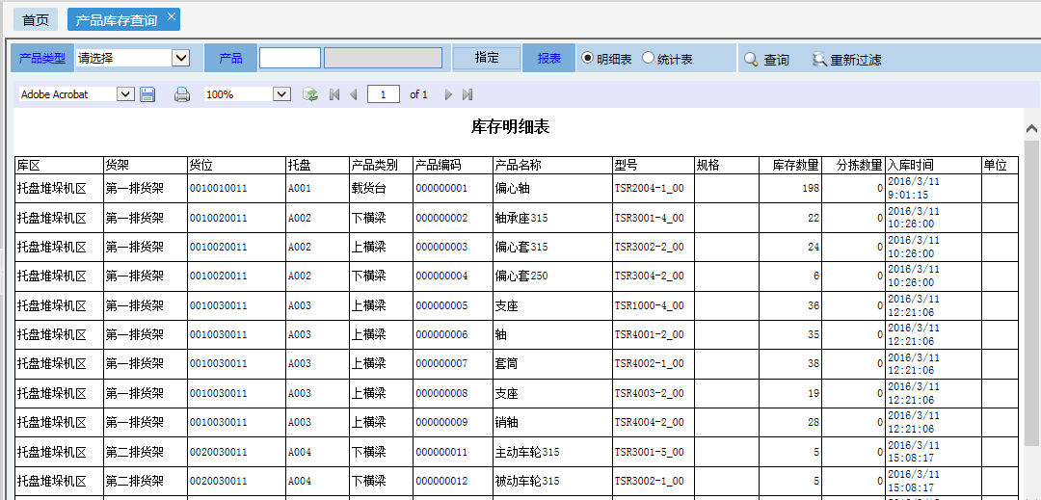

* 入库明细表
* 出库明细表
* 出入库任务查询
* 货位状态查询
* 安全存量预警

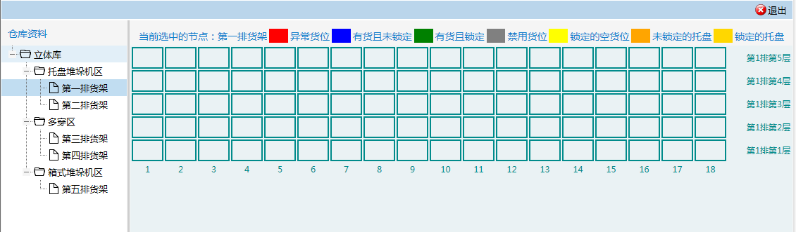

（货位状态列表界面原型）

### 6.6.6 系统管理

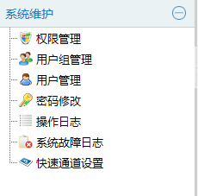

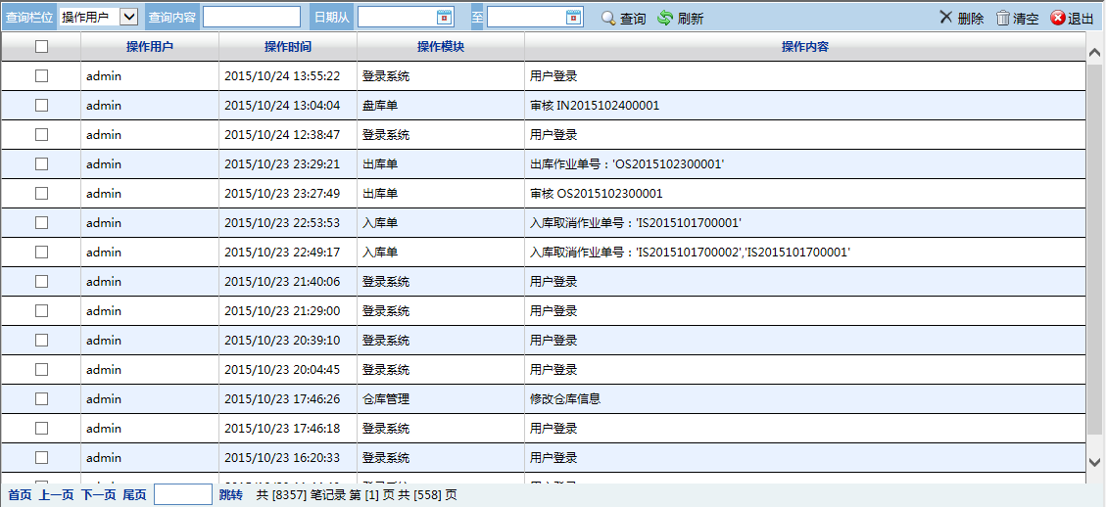

（用户资料管理界面原型）

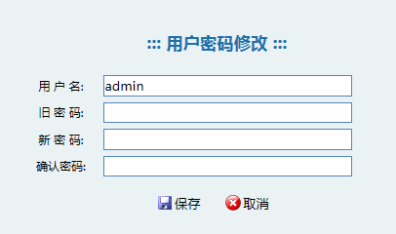

（密码修改）

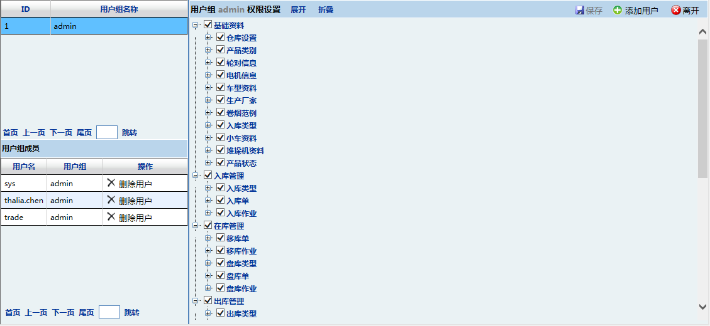

（用户权限设定）

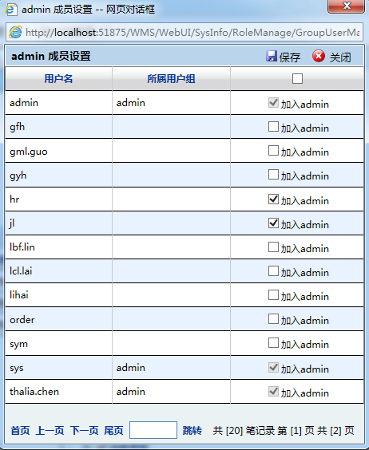

（用户组增加用户成员）



（系统日志界面原型）

## 6.7 WCS系统功能说明

### 6.7.1系统功能

调度监控层是连接信息管理层和设备控制层的纽带。这一层的可靠性、完整性和集成度是首要，综合功能：

1. **设备调度**

WCS协调堆垛机等设备之间的运行，完成WMS下达的入库、出库、盘点、移库等任务。 WCS与这些设备系统连接，进行信息的交互，由此实现对各设备系统模块的集成，进而做到分解WMS下达的任务，协调各个系统完成出入库任务。

1. **任务管理**

WCS对WMS产生的任务进行分解，在任务执行过程中，可以根据实际情况，对任务状态进行修改（强制取消、强制完成）以及故障处理。

1. **设备监控**

WCS提供对堆垛机的监控。用户通过监控画面，可以看到对应设备的运行状态。

1. **物流监控**

物料状态的在线查询。系统会根据用户输入的设备编号，显示相应的物料信息和设备信息。物料信息包括：任务号、货物名称、目的地。设备信息包括： 设备编号、设备状态。

1. **运行记录、出入库效率分析**

WCS记录任务运行情况，运行记录包括开始时间、结束时间，状态。

同时可以实时分析出入库流量及设备效率，并上报WMS和SAP

1. **设备运行状况分析**

采集堆垛机等设备实时运行数据，并以报表的方式统计设备运行状态及效率

并上报给WMS和SAP

1. **货位信息监控**

可以实时查询货位信息、托盘条码、上架时间及其他信息

1. **异常情况处理**

出现异常时，可以人工干预快速处理，恢复正常，并记录运行异常信息，可以分析各类异常发生频次及处理情况, 并上报给WMS

### 6.7.2 启动画面

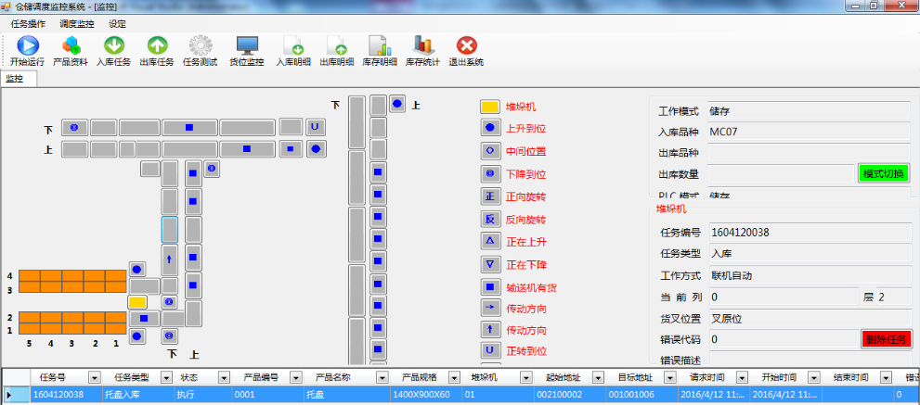

### 6.7.3 入库任务

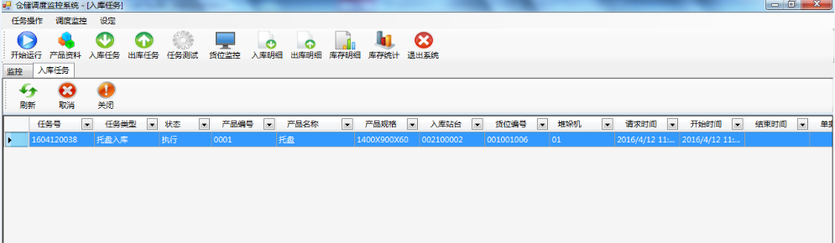

### 6.7.4 出库任务

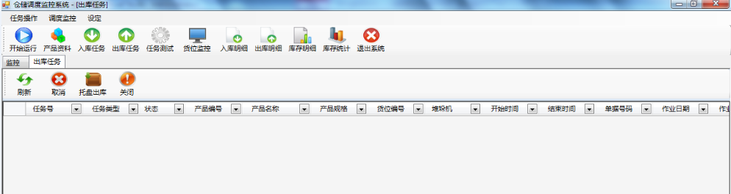

### 6.7.5 货位监控

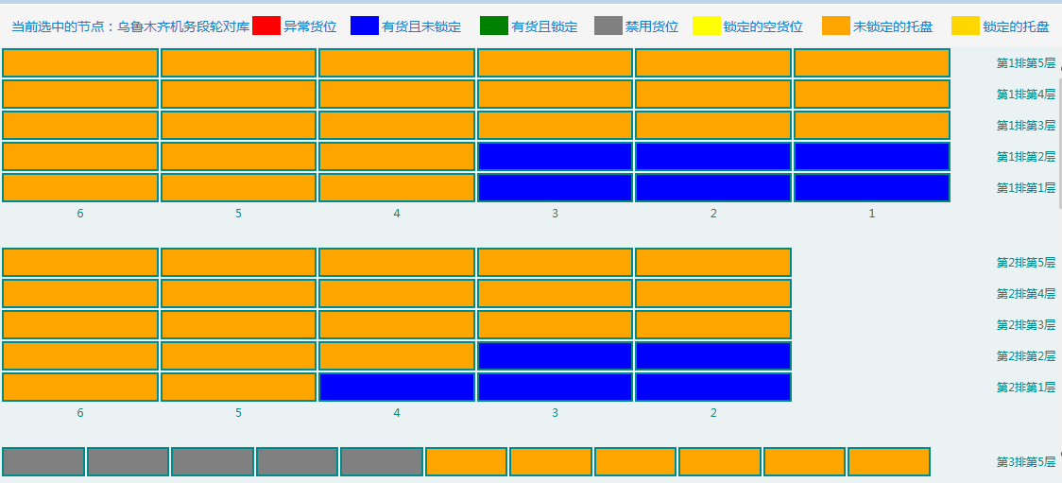

### 6.7.6 参数设定

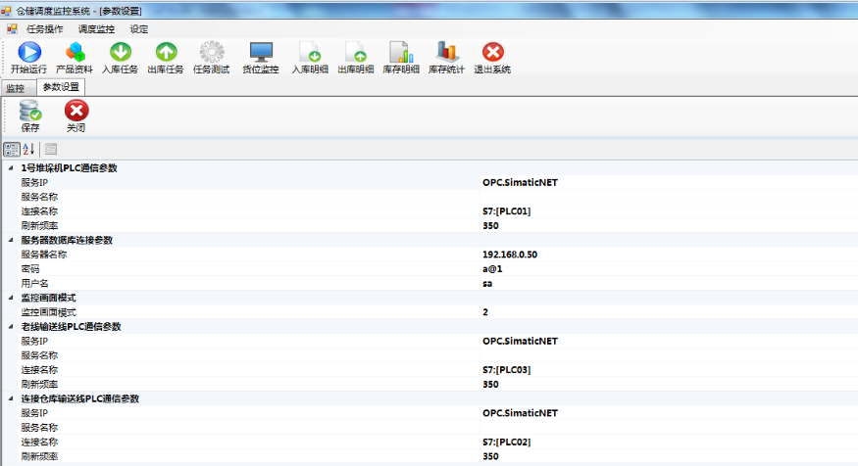

### 6.7.7软件系统故障&解决

|  |  |  |
| --- | --- | --- |
| 问题类型 | 问题现象 | 解决方法 |
| 硬件故障 | 电脑无法启动 | 1更换电脑配件，备用一定数量的电脑可急用 |
| 虚拟服务器无法连接 | 1 WMS操作电脑具备同步虚拟服务器数据库功能，如果虚拟服务器断开可临时启用此电脑的数据库，恢复后再与虚拟服务器同步数据 |
| 网络故障 | 系统无法访问数据库  或者无法登入系统  或者与SAP系统无法交互 | 1 检查网络是否通，用Ping服务器地址的方式，如果不通需由网管员逐一检查并恢复  2 如网络可通，请检查连接参数配置是否正确 |
| 软件故障 | 条码读取异常 | 1. 人员检查确保条码完整无损坏，如损坏，重新打印条码。 2. 如条码无损坏，退回托盘重新读取。 |
| 托盘满入 | 1. WCS记录满入信息，以待人工检查原因。   2 WCS反馈满入信息给WMS，WMS重新分配库位，WCS继续入库。 |
| 托盘空出 | 1. WCS记录空出信息，以待人工检查原因。 2. 人工操作WCS完成该出库任务。 |
| 入库托盘超限 | 1. 堆垛机停止入库工作。 2. 人工调整托盘外观，如果调整完毕堆垛机自动恢复入库任务。 3. 如果调整后仍然超限，则人工控制堆垛机出库，并在WCS操作强制入库完成。人工库外重新组盘。 |
| 出库托盘超限 | 1. 堆垛机停止出库工作。 2. 人工调整托盘外观，如果调整完毕堆垛机自动恢复出库任务。 3. 如果调整后仍然超限，则人工控制堆垛机出库，并WCS操作强制完成出库任务。 |
| WMS无法接收上位系统数据 | 1. 检查网络是否正常，并恢复正常。 2. 检查上位系统是否运行正常，或者是否发送数据，并恢复正常即可。 3. 检查WMS数据库是否正常访问，通知管理员进行数据库恢复。 |
| WCS无法接收WMS下发任务 | 1. 检查网络是否正常，并恢复正常。 2. 检查WMS报表，查看是否生成出入库指令。 3. 检查WMS数据库是否正常访问，通知管理员进行数据库恢复。 |
| 堆垛机或者输送线停止不执行任务 | 1. 检查网络是否正常，并恢复正常。 2. 查看WCS日志文件，检查是否发送任务数据。 3. 检查OPC连接是否正常。 |

## 6.8 数据接口（预留后期开发，此项目不包含）

系统接口设计原则为：

* 通用、灵活
* 开放、标准
* 简单、实用
* 安全、稳定

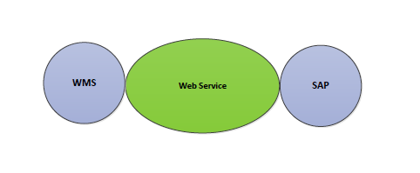

接口系统支持多种开放标准，可以与任何外部系统进行对接，保证系统的数据可扩展性，采用Web Service中间件进行系统接口的对接**。**

系统除了提供如下接口外，还可根据实际需要定制其他接口服务。

**ERP与WMS系统接口：**

| **编号** | **接口名称** | **数据流向** |
| --- | --- | --- |
| 1 | 物料数据下发 | ERP→WMS |
| 2 | Picking List单下发 | ERP→WMS |
| 3 | 上架反馈 | WMS→ERP |
| 4 | 移栽完成库存移转 | WMS→ERP |
| .。。 | 实际需求为准 | |

## 6.9 软硬件配置清单

|  |  |  |  |  |  |
| --- | --- | --- | --- | --- | --- |
| 序号 | 名 称 | 型 号 | 生产厂商 | 数量 | 备注 |
| 1 | 交换机 | SG200-26 | 思科 | 1 | 现场用交换机 |
| 2 | 终端电脑 | P310 /至强E3-1230v5 16G内存 1T硬盘/21.5英寸显示器/NVS315 显卡/ Pro32CN | LENOVO | 1 | WMS/WCS |
| 3 | 电脑柜 |  | 优质品牌 | 1 |  |
| 4 | 辅材及其他 |  | 优质品牌 | 1 |  |

# 7 项目对土建、动力的需求

## 7.1地面要求

1）载荷要求

货架对基础的要求体现在平均荷载和集中载荷上，对地面载荷0.65T/m2。

堆垛机对基础的要求体现在平均荷载和集中载荷上，对地面载荷3T/m2。

2）平整度要求

货架对地面要求如下：

|  |  |  |  |
| --- | --- | --- | --- |
| 长宽尺寸（m） | 允许偏差（mm） | 地坪沉降 | 混凝土强度 |
| 小于等于50 | ±10 | 1/1000 | C30 |
| 小于等于150 | ±15 | 1/1000 | C30 |
| 大于150 | ±20 | 1/1000 | C30 |

输送设备对地面要求：

设备安装区域的地面水平度允差在±15mm 内，即区域内任意两点以水平面为基准的高度差不超过30mm。

堆垛机对地面要求：

地面水平度允差在±15mm 内，即区域内任意两点以水平面为基准的高度差不超过30mm。最大载荷长期作用下，整个立库区域基础不均匀沉降不大于1/1000，最大不超过15mm，不允许有渗水、积水。

## 7.2环境要求

使用环境温度：0～40度，无凝冻； 使用环境湿度：相对湿度是80～90%；

## 7.3供电要求

电压：三相五线制380±5V，单相220±5V；

频率：50±1Hz；

用电容量：载货堆垛机 25Kw

换层堆垛机 30Kw

电动滚筒 2Kw

充电机 15Kw

地面柜功率总和 72Kw

## 7.4接地要求

为确保设备及人身安全，库内设备必须全部采用接地保护，单独设置接地网，接地电阻小于4Ω，不得与建筑避雷接地网连通。

为了防止电气设备在绝缘破坏或老化时的危险高压出现，凡正常情况下不带电的用电设备金属外壳均应接地。

# 8项目实施

## 8.1项目管理

项目经理

集成组

软件组

系统结构设计；

合同设备选型；

机械设计；

操作流程编制；

用户培训支持；

竣工资料编制；

专案管理会议；

项目计划管理；

现场勘测，交安确认；进度广告牌管理；

品质跟踪；

协调联络；

供货商管理；

重点设备专项监管；

培训管理；项目验收和爬坡支持；

软件设计；

出厂测试；

安装调试；

软件与硬件集成；

系统运行；

用户培训；

竣工资料编制；

贯彻ISO 9001、CMMI3标准；

执行在项目管理工作中的质量体系内审工作；

执行合同技术规范、标准的检查工作；

对外供设备的监造；

控制交付产品质量；

品控组

标准选用；

电控设计；

出厂测试；

安装调试；

系统运行；

用户培训；

竣工资料编制；

电控组

根据设备清单采购；

根据电控清单采购；

根据软硬件清单采购；

进口设备清关；

采购组

工程管理组

项目组主要负责：合同范围内机、电、人员安排及组织、协调工作，项目进度、质量监督、安全管理等工作。具体表现有：

1）执行计划和执行阶段项目的管理与技术监督；

2）供货协调和所有参与项目专门部门的服务；

3）及时从用户那里获取与合同供货范围和服务的技术偏差；

4）要协调计划，施工，获取材料，制作，安装，调试和开始运行的最终期限；

5）进度监督，通过定期（每月）时间进度分析，观察，为项目进一步发展作出结论；

6）准备项目进度报告，指定进度关键日期；

7）召集和组织会议，并且用统一标准格式准备会议纪要；

8）随时与用户和所有项目参与者进行联络，商议；

9）监督和协调施工和安装工作，保证按图施工，质量符合图纸要求，符合技术条

**组织机构/人员的职能、职责说明：**

1. 项目管理组

* 批准“项目管理组织机构”的组建；
* 决策项目全生命周期中的重大事项；
* 任命项目经理，并授权项目经理管理日常事务。

1. 项目经理

系我方在本项目执行中的唯一对外联络授权人，职责是：

* 代表我方负责合同的全面执行；
* 贵我双方的沟通和协调；
* 指导我方其他参与项目实施的各专业工程师/人员的工作；
* 有权对涉及合同的商务、进度、技术、质量等事宜代表我方作出解释并提出处理意见，其解释和处理意见具有法律效力。

1. 工程管理组

* 编制进度计划并对计划的执行加以监督控制；
* 负责与贵方的“交安确认”；
* 工程节点控制，召集现场例会，周而复始地使“布置、执行、检查、整改、达成”五个阶段均处在良好的受控状态下；
* 供货商管理：保证合同货物技术标准、质量、按时交付，组织安调队伍，辅材工具齐备，规范按期保质施工；
* 依据合同技术协议，动态回馈并监督工程质量；
* 合理安排相关方作业方式和时间段，及时协调解决交叉作业矛盾，提升（高）施工效率；
* 对关键设备（如:堆垛机、输送机、分拣机）进行专项重点管理；
* 设备运行初期，现场跟进，全程爬坡支持；
* 组织各专业工程师对客户进行系统管理、使用、维护培训；
* 资料整理、交付贵方；
* 完成设备基本验收，与贵方联合对系统进行能力验收；
* 与贵方签署竣工验收报告书。同时，移交我司售后服务部。

1. 集成组

* 根据技术规格书，进行集成和细化设计；
* 提供设计任务书和最终施工方案图；
* 提出设备制造技术条款及关键设备专用条款，作为设备制造的技术依据；
* 提交合同设备细化清单，并对采购提供技术支持；
* 审查、会签供货商最终技术数据和制造图纸；
* 提出主要单机设备机械设计参数及标准；
* 编写操作流程手册；
* 项目全生命周期内技术监控，保证标准和规范的严格执行，及时处理施工中出现的技术问题和技术争议；
* 审核项目技术数据，对用户培训提供支持；
* 核准全套竣工数据(含电控软件)。

1. 电控组

* 根据集成组提供的设计任务书和整体规划图进行电控设计，包括布点图设计、电控柜设计；
* 根据技术规格书中规定的国际/内相关机电技术标准,对电器元器件选型；
* 负责审查图纸；
* 列出合同电控细化清单，经电控组和集成组审核通过后，提交采购；
* 负责电控程序编写；
* 现场安装指导，电控调试，并参与试运行；
* 对用户进行相关电控培训；
* 编制全套电控竣工资料。

1. 软件组

* 软件需求调研，制作“软件需求规格书”；
* 按“软件需求规格书”，展开软件功能架构设计、详细设计、代码编写及测试；
* 负责与软硬件相关系统及设备的整体集成；
* 负责客户上位系统接口开发；
* 严格依据国际/内及公司内部相关软件技术标准/规范进行开发、模拟运行和出厂测试；
* 现场安装、调试，并参与试运行；
* 对用户就相关软硬件进行培训；
* 编制全套软件竣工数据。

1. 采购组

* 制定采购计划；
* 根据合同审核设备清单并采购；
* 根据合同审核电控清单并采购；
* 根据合同审核软硬件清单并采购；
* 制定收付款计划；
* 运输计划及保险；
* 进口设备清关。

1. 品控组

我公司已经通过ISO9001质量体系认证。对于每个项目我方均按ISO 9001标准的要求建立健全了质量保证体系，并通过质量控制组具体实施。质量控制组的职责是：

* 保证项目按规定的标准要求执行；
* 制定项目项下软件、电控、设备的品控计划；
* 按照合同、技术规格书中各技术标准的规定，控制产品质量和工程质量关；
* 对设备进行监造；
* 设备出厂检验；
* 在项目的全过程中实行自检、互检、交接检等的质检工作制度。

## 8.2项目流程

项目施工本着先做好施工前的准备后施工，先厂内模块安装后现场组装，先主体设备安装后附属部件安装，从下而上的安装，先单机手动调试到单机自动调试后系统联调原则。先进行机械安装后进行电器安装及布管布线最后再调试，单机设备在厂内要进行调试后出厂。对于影响主体工程进展的关键控制点要周密组织,重点对待。机械本体安装要严格要求进行每一项工作,橫平、竖直为标准。机械设备的安装与电气的安装要协调好，尽量同步高效持续展开。施工后期要注意做好收尾工程的统筹安排工作。

1）项目施工的内容有施工内容包含有施工前的准备、设备安装、设备调试、现场清理等，具体表现有以下的内容：

（1）施工准备

施工准备包含施工现场准备和技术准备。

施工现场准备工作从生产、技术、现场方面做到现场三通（电通、气通、路通）一平（场地平整）六个落实（技术、人员组织、材料、工具、构件、暂用区域）。

施工技技术准备组织学习图纸审查、进行细致的设计交底和施工技术交底，学习掌握工程的施工工艺和安全操作规程。对已进场的设备进行图纸核对，特别是设备规格、螺栓规格和安装位置、设备标高等要与设计图纸进行校核，避免尺寸出现差错矛盾等造成设备安装不上。安装前进行安装基准的确认，并进行划线定位等。

（2）设备安装

设备安装内容包括有机械部分、电气部分、安全防护等，具体内容有以下：

机械部分的安装主要有：堆垛机及其他设备

电器部分安装内容包括有：系统用的控制电源和动力电源、供电点、线槽及桥架敷设、动力线和控制线的敷设和接点等。

计算机及网络部分安装内容包括：网线及其他线路布置

安全防护安装内容包括有：护栏、警示牌等。

（3）设备调试

设备调试的内容包括有：机械、电气、计算机及网络等安装到位后，通过手动方式对硬件结构进行调试检查，检查货架安装的尺寸和定位尺寸是否满足堆垛机、输送机等设备运行的技术要求，检查单机设备动作是否顺畅运行，动作是否到位，检查网络是否组网正常、计算机能否正常启动等。

（4）现场清理

在项目安装到可调试时就逐步清理现场，对物料进行分类整理，对场地和设备表面进行清洁工作，在调试完成后再进行彻底的清理和检查。

2）施工方法

（1）施工顺序

货架安装完毕——堆垛机安装——电控柜安装——布电源线、网络线、线槽安装———调试检查——系统联调

（2）机械安装方法

堆垛机施工开始前需按设计图纸和施工图的要求编制工艺规程进行施工。确保上一道工序检验合格后，再进行下一道工序的安装，避免安装误差的累积。

堆垛机安装精度严格按照《有轨巷道提升超重机技术条件》JB/T7016-93进行验收。

（3）电器安装方法

A、控制柜安装

确定控制柜的位置 ；

根据电气元件位置放线，较集中的位置需安装接线端子。

安装各电气元件，接好信号线和电源线；接供电电缆、电机电缆。

通电调试，确保每个开关能够正常工作，交保证开关信号的地址和图纸一致。

B、布线槽、布网络线和控制线

根据图纸要求的线槽走向进行线槽的排布和安装。根据控制点位和网络点位的要求进行布网络线和控制线。

3)现场工作日志

现场施工负责人会定期编写安装日志和调试日志,并于目视板中显示项目概况,安全施工流程,安全施工规范等信息。

## 8.3项目进度



整个工期为5个月，乙方提供的设备的设计、生产、运输和现场安装调试周期为合同启动后3.5个月，若因不可抗力造成延误，非乙方责任。

此项目设备为非标设计,主要工期如下:

堆垛机设计加工2.5个月,安装调试0.5个月

穿梭车设计加工3.5个月,安装调试0.5个月

AGV设计加工2个月，安装调试0.5个月

安装调试周期：设备进场后2个月

乙方设备开始安装、调试前，甲方应提供的上述准备工作必须完成，若未完成，造成的工期延误由甲方负责。

乙方应按本合同的规定，定期提交计划并供甲方确认，并根据甲方要求按月或周提交报告。这些计划包括，但不限于：

进度控制计划；

质量控制计划；

图纸文件计划；

工厂生产计划；

发货计划；

安装和调试计划。

在招标人未确认该阶段计划之前，乙方不应开始该阶段实质性工作。由于乙方计划不周而导致甲方不确认计划引起的一切后果均由投标人承担。

# 9质量保证

1)卖方保证，按照本合同提供的产品是全新的、未使用的，具有可销性，品质优良，符合向买方提供的或由买方提供的与产品有关的规格、图纸和数据；在设计、原材料和工艺上无明显或潜在的瑕疵，符合购买产品所用于的具体用途。

2)质量保证期：自设备通过买方最终验收合格并经双方签收交付使用起12个月内。在质保期内，如货物或其任何部分，被发现不符合本订单要求，卖方应按照买方的选择，自担费用对有缺陷的货物或其部分进行修理、替换或重新履行。任何替换的零部件或原材料（除损耗件外），其质保期应重新计算。对于其它货物，保证期应按照缺陷所导致的该货物无法运行或使用的期间予以延长。如卖方在收到买方通知之日起三天内未开始补救上述缺陷，或在买方同意的合理期限内未以合理的谨慎完成上述补救，买方有权自行或找第三方补救缺陷，或退货并要求卖方退还货款，由此产生的一切风险、损失和费用由卖方承担。

3)质量保证期的终止不能视为卖方对合同货物中存在的可能引起合同货物损坏的潜在缺陷所应负的责任的解除。潜在缺陷指在合同货物正常运行工况下按要求进行操作和维护，由买卖双方认可的由于设计和制造引起的潜在性缺陷，而不是正常的老化、磨损。对于潜在缺陷的合同货物，卖方应免费予以及时纠正。

# 10技术支持

## 10.1 售后服务

1. 乙方负责在交货时提供备件及（或）易损件、必备的随机工具。

2. 乙方在终验收后 1 个月陪产期。

3. 质保期为终验收后 12 个月，在质保期内所有设备维修费用由乙方负责，并免费 提供零配件（人为故障及易损件除外）。

4. 质量保证期内，由于设计、制造等原因造成的设备损坏，由乙方负责；若造成甲 方经济损失，乙方应予以赔偿。

5. 质保期内如设备出现故障，乙方收到甲方通知后，应在4小时内到达甲方现场 进行服务。质保期外乙方对设备仍提供优质的服务和合理的优质配件。

6. 所有软件在质保期内，乙定期对软件进行维护；当甲方管理信息系统需与本系统 接口部分增加或调整时，乙方需给予积极配合，且需免费开放甲方所需接口。

7. 质保期后质保期外出现系统故障/瘫痪,乙方确保在接到甲方通知 4 小时内到达现 场尽快予以排除,其间的合理的人工费用各更换零部件费用由甲方承担.

8. 质保期满后,乙方仍有责任和义务为客户实行技术服务.设备(包括软件)实行终身 有偿服务,并定期对用户进行走访,对设备(包括软件)进行跟踪服务.

## 10.2 人员培训

### 10.2.1培训目的

培训的目的是通过培训和指导，帮助操作和维修人员掌握先进的技术，实现对系统的正常操作及必要的维护。

### 10.2.2培训对象和目标

1）培训对象:系统维护人员、计算机系统管理员、操作人员等。

2）培训目标:操作人员经培训后，各岗位人员能正确顺利操作；

维护人员及设备管理技术人员经培训后，能掌握系统原理、软件控制原理和故障诊断原理，能熟练地排除各种故障，指导操作人员进行日常维护工作。

### 10.2.3培训方法

* 培训方法采取理论培训和现场培训。先给相关人员进行理论讲解，让他们对系统和操作有初步认识，再进行现场培训，使培训人员能够独立进行系统开机运行、测试、维护及管理。
* 在施工的中期和后期，甲方指派设备维护人员在施工现场跟班作业，并接受技术培训，掌握维护技术和使用技术。
* 当我们认为设备维护人员需要进一步提高和学习维护技术时，将函告使用方，共同协商派人员学习事宜。

### 10.2.4培训内容

* 对系统设备维护及安装工作所必须的全部技术文件的讲解；
* 系统设备的安装与测试；
* 系统设备的操作使用方法；
* 主要硬件功能模块、结构及工作原理；
* 各类软件的用途、原理及维护方法。

### 10.2.5培训教材

* 操作流程、安全规程、岗位说明书、作业指导书、设备操作维护使用说明书。
* 本司自编的培训教材。
* 设备配套产品说明书的复印件。

### 10.2.6培训时间安排

* 系统操作员（WMS）：2天培训。
* 设备操作员：2天现场培训。
* 系统控制员：1天现场培训。
* 系统机械维修人员（堆垛机系统）：参加安装、调试工作，作为现场培训的一部分。

## 10.3 技术资料

1) 设计图纸技术澄清

乙方根据需求在合同签订后四周内提供详图设计，并与甲方进行技术澄清工作。

图纸设计在获得甲方通过后，方可进行后续制造及现场施工。

后续制造及现场施工期间，甲方将不定期进行监造。

现场调试工作在乙方工厂进行的，需在合同签定后一个月内，乙方提供详细的现场调试计划表。

预验收：在乙方进厂安装前两周，甲方将进入乙方现场进行预验收，乙方必须根据甲方现场工况进行模拟。

乙方需提供的图纸包括以下方面，并作为技术协议的一部分：

A. 整体方案设计图（含整体布局图等）。

B. 详细设计图纸。

C. 操作界面示意图，含各种状态详细图。

D. 系统控制电气图。

2) 乙方必须提供完整的技术文档，包括但不限于附表的内容：

|  |  |  |  |  |
| --- | --- | --- | --- | --- |
| 文件资料 | 数量 | | 提供时间 | 备注 |
| 电子版 | 印刷版 |
| 技术澄清 |  |  | 合同签订后一个月内 |  |
| 基础图、设备平面布置图 | 1 | 2 | 设备安装前一个月 | 中文 |
| 设备操作手册 | 1 | 2 | 随设备发货 | 原版+中文 |
| 维护保养手册 | 1 | 2 | 原版+中文 |
| 电气原理图 | 1 | 2 | 原版+中文 |
| 程序编制说明书 | 1 | 2 | 原版+中文 |
| 备件和易损件明细表 | 1 | 2 | 中文 |
| 使用、维护、保养所需文件 | 1 | 2 | 原版+中文 |
| 产品合格证和生产许可证 （资质证明） |  | 1 | 原版+中文 |
| 发货前提供装货清单、外形 规格、重量 |  | 1 |  | 中文 |
| 设备运行稳定分析数据文档 | 1 | 1 |  | 中文 |

# 11验收

## 11.1验收依据

1. 相关的国家标准和国际标准。

2. 双方合同中规定的技术要求。

3. 双方签定的各种技术文件。

## 11.2验收

1. 预验收

1.1 设备在制造完毕后，乙方提前一周以书面形式通知甲方，由甲方派专人参加在乙方厂内，按照标准规定和双方确定的技术要求进行预验收，并签署预验收报告。

1.2. 终验收

1.2.1 设备在甲方公司现场安装调试完毕，运行 3 个月后无质量问题，在双方共同确认 所有要求达到以后，双方按照验收依据进行设备终验收。

1.2.2 产品因设计、制造等原因达不到规定要求的，乙方承担所有责任。

1.2.3 设备在最终验收前由于非甲方原因产生的质量问题由乙方负责。

# 12保密条款

1. 明确甲乙双方在商务定标之后将签订《安全生产及环境管理协议书》和

《保密协议》，且均作为双方所签定《技术协议》的附件，具备与技术协议同等 的法律效力。在项目执行过程中，乙方必须严格按照甲方指定的安全与保密制度 执行。

2. 乙方应在设备到货现场前 15 天向甲方提供正式的施工方案。

# 附件一 图纸